НАЦІОНАЛЬНИЙ ТЕХНІЧНИЙ УНІВЕРСИТЕТ УКРАЇНИ
«КИЇВСЬКИЙ ПОЛІТЕХНІЧНИЙ ІНСТИТУТ
імені ІГОРЯ СІКОРСЬКОГО»
Кафедра обчислювальної техніки

«На правах рукопису»  УДК ______________ | До захисту допущено:  Завідувач кафедри  _____ Стіренко Сергій Григорович  «___»_____________20__ р.

Магістерська дисертація
на здобуття ступеня магістра
за освітньо-професійною програмою «Інженерія програмного забезпечення коп’ютерних систем»
зі спеціальності 121 «Інженерія програмного забезпечення»
на тему: «Методи прискорення паралакс-маппингу для рендерінгу тривимірних сцен»
Виконав:
студент VІ курсу, групи ІП-з92мп
Руденко Данило Вадимович __________
Керівник:
Доцент, кандидат технічних наук,
Порєв Віктор Миколайович __________
Рецензент:
Доцент, кандидат технічних наук,
Писаренко Андрій Володиморович __________

Засвідчую, що у цій магістерській дисертації
немає запозичень з праць інших авторів без
відповідних посилань.
Студент________________

Київ – 2020 року
Національний технічний університет України
«Київський політехнічний інститут імені Ігоря Сікорського»

Факультет (інститут) Інформатики та обчислювальної техніки
^{(повна назва)}
Кафедра Обчислювальної техніки
^{(повна назва)}
Рівень вищої освіти – другий (магістерський) за освітньо-професійною програмою
Спеціальність 121. Інженерія програмного забезпечення
^{(код і назва)}
Спеціалізація 121. Інженерія програмного забезпечення комп’ютерних систем
^{(код і назва)}

ЗАТВЕРДЖУЮ
Завідувач кафедри
Стіренко С.Г.
^{(підпис)} ^{(ініціали, прізвище)}
« » 2020 р.

ЗАВДАННЯ
на магістерську дисертацію студенту
Руденко Данилу Вадимовичу
^{(прізвище, ім’я, по батькові)}
1. Тема дисертації Система «Методи прискорення паралакс-маппингу для рендерінгу тривимірних сцен
Науковий керівник дисертації Порєв В.М.., к.т.н., доц.
(прізвище, ім’я, по батькові, науковий ступінь, вчене звання)
затверджені наказом по університету від « 26» жовтня 2020 р. № 3133
2. Строк подання студентом дисертації 25 листопада 2020 р.
3. Об’єкт дослідження Графічна техніка паралакс-маппингу
4. Предмет дослідження Архітектурне рішення системи рендуре на основі використання графічного API Vulkan

5. Перелік завдань, які потрібно розробити: проаналізувати алгоритм паралакс-маппингу та проаналізувати способи його реалізації за допомогою сучаниого обладання та програмного забезпечення, проаналізувати стандарт графічного API Vulkan, визначити його особливості, переваги та недоліки, порівняти Vulkan за графічними API попереднього покоління (D3D11, OpenGL/OpenGLES), розробити систему рендеру на основі стандарту Vulkan, розробити прототип додатку на основі рендереру, що реалізує техніку паралакс мапінгу, який демонструє техніку у реальному часі.
6. Консультанти розділів дисертації:
Розділ | Прізвище, ініціали та посада консультанта | Підпис, дата
Розділ | Прізвище, ініціали та посада консультанта | завдання видав | завдання прийняв
Нормоконтроль | Жабін В. І., д.т.н., професор
7. Дата видачі завдання 18.12.2019
Календарний план
№ з/п | Назва етапів виконання  магістерської дисертації | Строк виконання  етапів дисертації | Примітка
1. | Затвердження теми роботи | 18.12.2019
2. | Вивчення та аналіз завдання | 20.05.2020 – 02.06.2020
3. | Пошук матеріалів по темі роботи | 03.06.2020 – 20.06.2020
4. | Розробка програмного продукту | 3.08.2020 – 31.08.2020
5. | Оформлення пояснювальної записки | 1.09.2020 – 20.11.2020
6. | Передзахист | 25.11.2020
7. | Захист | 17.12.2020

Студент ______________ __Д. В._Руденко______
^{(підпис)} ^{(ініціали, прізвище)}
Науковий керівник дисертації В. М. Порєв
^{(підпис)} ^{(ініціали, прізвище)}
РЕФЕРАТ
на магістерську дисертацію
виконану з теми: Методи прискорення паралакс-маппингу для рендерінгу тривимірних сцен
студентом: Руденко Данилом Вадимовичем
Пояснювальна записка складається із вступу, чотирьох розділів та висновку. Загальний обсяг роботи – 84 аркушів основного тексту, 31 ілюстрацій, 22 таблиць. При підготовці використовувалася література із 13 різних джерел.
Актуальність. Технології візуалізації інформації різного роду використовується у будь-якій сфері інформатики та комп’ютерних технологій. У деяких сферах візуалізація – це головна характеристика цифорового товару, за якою продається продукт, а саме – у відеоігровій індустрії. Індустрія відеоігор зростає щороку, компанії на постійній основі вдосконалюють зовнішній вигляд відеоігор та привертають нових користувачів.
За даними аналытичноъ групи NewZoo, ринок мобільних відеоігор у 2020 році показав зріст на 28%, а ринок відеоігор загалом (на будь-яких платформах) за 2020 рік зріс на 11%. Тенденція має продовжуватись, у світі стає все більше гравців на ріхних платформах.
В Україні розробка відеоігор є важливим сегментом ринку IT, проте в Україні зазвичай розташовані підрядні офіси міжнародних компаній з розробки.
Мета і завдання дослідження. Мета роботи – дослідження техніки паралакс-маппингу та їх прискорення через імплементацію за допомогою нових стандартів з метою зниження вартості розробки відеогор у аспекті комп’ютерної графіки та підтримки більш широкого кола апаратного забезпечення.
Для досягнення мети необхідно вирішити такі завдання:
- Проаналізувати стандарт Vulkan;
- Проаналізувати особилвості дизайну рендерерів на основі асинхронних графічних API;
- Визначити чого бракує сучасним комерційним рендерерам та проаналізувати ринок подібних рішень;
- Розробити модульну рендер-систему на основі Vulkan;
- Розробити демо-додаток з демонстрацією техніки паралакс-мапингу;
Об’єкт дослідження – техніка паралакс мапингу.
Предмет дослідження – спосіб реалізації графічної техніки паралакс-мапингу на основі стандарту Vulkan та архіхектурні рішення для комерційного рендереру.
Наукова новизна роботи полягає у дослідженні та використанні для розробки рендеру та реалізації техніки нових стандартів та технологій, які не дуже широко підтримуються сучасними розробниками подібних рішень.
Особистий внезос здобучача. У дослідженні проілюстровано теоретичні засади техніки паралакс-маппингу та розглянуто різні варіанти застосування техніки. З практичної точки зору виявлено, що техніка паралакс-мапингу є незалежною від графічного API, який використувується для реалізації.
Практична цінність. Практична цінність робота у першу чергу полягає у реалізації протитипу графічної техніки паралакс-маппингу на базі модульного архітектурного рендереру з використанням сучаного графічного стандарту Vulkan.
Ключові слова: Рендер. Тривимірний. Vulkan. Параллакс-маппинг. Графіка.

ABSTRACT
on master’s thesis
with topic: Acceleration of parallax-mapping for 3D scene rendering

The master thesis consists of an introduction, four sections and a conclusion. The total amount of the research is 84 sheets of the main text, 31 illustrations, 22 tables. Literature from 13 different sources was used in the preparation.
Relevance. Information visualization technologies of various kinds are used in any field of informatics and computer technologies. In some areas, visualization is the main characteristic of the digital product by which the product is sold, namely in the video game industry. The video game industry is growing every year, companies are constantly improving the visuals of video games and attracting new users.
According to the analytical group NewZoo, the market of mobile video games in 2020 showed an increase of 28%, and the market of video games in general (on any platform) in 2020 increased by 11%. The trend must continue, there are more and more players on different platforms in the world.
In Ukraine, video game development is an important segment of the IT market, but Ukraine usually has contractors for international development companies nor the headquarters or main studios.
The purpose the research. The purpose of the research is to analyze the techniques of parallax mapping and their acceleration through implementation by using new standards in order to reduce the cost of developing video games in terms of computer graphics and to support a wider range of hardware.
To achieve this goal it is necessary to solve the following tasks:
• Analyze the Vulkan standard;
• Analyze the design features of renderers based on asynchronous graphics APIs;
• Identify what modern commercial renderers lack and analyze the market for such solutions;
• Develop a modular Vulkan-based rendering system;
• Develop a demo application with a demonstration of parallax mapping technique;
The object of research is the technique of parallax mapping.
The subject of the research is a way to implement a graphic technique of parallax mapping on the basis of Vulkan standard and an architectural solution for commercial renderer.
The scientific novelty of the work lies in the research and use for the development of renderer and implementation of new standards and technologies, which are not very widely supported by modern developers of such solutions.
Personal contribution of the applicant. The study illustrates the theoretical foundations of the technique of parallax mapping and considers different applications of the technique. From a practical point of view, it has been found that the parallax mapping technique is independent of the graphical API used for implementation.
Practical value. The practical value of the work is primarily in the implementation of the prototype of the graphic technique of parallax mapping on the basis of a modular architectural renderer using the modern graphic standard Vulkan.
Keywords: Render. Three-dimensional. Volcano. Parallax mapping. Graphics

ПОЯСНЮВАЛЬНА ЗАПИСКА
до магістерської дисертації

з теми: Методи прискорення паралакс-маппингу для рендерінгу тривимірних сцен

ЗМІСТ
ВСТУП....................................................................................................................... | 10
РОЗДІЛ 1. АНАЛІЗ СУЧАСНИХ СИСТЕМ РЕНДЕРІНГУ ТРИВИМІРНОЇ ГРАФІКИ.................................................................................................................. | 12
1.1 Індустрія відеоігор та комп’ютерна графіка...................................................... | 12
1.2 Огляд сучасних рішень для рендерінгу тривимірної графіки......................... | 16
РОЗДІЛ 2. ПРОЕКТУВАННЯ СИСТЕМИ РЕНДЕРІНГУ ТРИВИМІРНИХ СЦЕН НА ОСНОВІ VULKAN................................................................................. | 22
2.1 Vulkan API, його особливості та порівняння з іншими стандартами............. | 22
2.2 Проектування HAL (Hardware Abstraction Layer)............................................. | 29
2.3 Проектування високорівневих елементів рендер-системи.............................. | 46
РОЗДІЛ 3. ОГЛЯД АЛГОРИТМУ ПАРАЛАКС-МАПІНГУ ТА ЙОГО РЕАЛІЗАЦІЯ У РАМКАХ РОЗРОБЛЕНОЇ СИСТЕМИ................................... | 54
3.1 . Теоретичні основи паралакс-мапінгу як графічної техніки............................ | 54
3.2 . Реалізація паралакс-мапінгу на основі розробленої абстракції..................... | 59
РОЗДІЛ 4 РОЗРОБКА СТАРТАП ПРОЕКТУ..................................................... | 70
4.1. Опис ідеї проекту................................................................................................. | 70
4.2. Технологічний аудит ідеї проекту........................................................................ | 73
4.3. Аналіз ринкових можливостей запуску стартап проекту................................... | 74
4.4. Розроблення ринкової стратегії проекту.............................................................. | 83
4.5. Розроблення маркетингової програми стартап-проекту..................................... | 87
ВИСНОВКИ................................................................................................................. | 92
СПИСОК ВИКОРИСТАНИХ ДЖЕРЕЛ................................................................ | 93

ВСТУП
Ми живему у епоху диджиталізації майже будь-яких процесів: виробництво, розваги, логістика, наука, дослідження – у всіх сферах діяльності сучасної людини присутні інформаційні технології, цифрове збереження та відтворення інформації у тому чи іншому вигляді.
Через те, що людина більшість інформації сприймає за допомогою зору, одним із найефективніших сучасних методів представлення інформації – це її візуалізація, з будь-якою метою, будь то донесення точних результатів наукових досліджень чи з метою розповісти глядачу історію.
Сучасне апаратне та програмне забезпечення надає широкий вибір систем для відображення складної тривимірної інформації у реальному часі. Різні індустрії мають різні вимоги до інтерактивнох тривимірної графіки, наприклад: у рамках однох медицини в залежності від цілей надаться різні вимоги до тривимірних систем. Так, апаратура для супроводження операцій та моніторингу стану пацієнта у реальному часі мають дуже жорсткі вимоги до часових рамок та точності відображення графіки. Запіздалість (несвоєчасність) графічних розрахунків чи проблеми з ефективністю зображення актуальних даних можуть призвести до лікарської помилки та коштувати пацієнту життя. Таку систему можна охарактеризувати як «критично-інтерактивну у часі» Інший приклад – апаратура для діагностування та сканування. Зазвичай у такому випадку графічне представлення інформації не потребується негайно, пріорітетною є повнота відображуванох інформації, а інтерактивність у реальному часі не так важлива, тому цю систему можна з певними огріхами назвати як «не інтерактивну».
У інтерактивних електронних розвагах графіка посідає особливе місце, адже візуальний ряд є одниз за найважливіх способів наративу та взаємодії з гравцем. Відеоігри можна віднести до систем, які характеризуються як «некритично інтерактивні». Це означає, що додаток має забезпечувати комфортний рівень відгуку та інтерактиву з користувачем, при цьому не фатально критичними є строки виконання графічних розрахунків. Тобто відеогра симулювати світ відмальовувати зображення з переміннивою частотою, єдиною умовою є комфорт користувача та правдоподібність симуляції та зображення.
Візуальний ряд є одним з головних каналів взаємодії гравця з ігровим світом, жодний з інших способів сприйняття (дотик, запах, слух) не може забезпечити такого ж рівня розуміння ігрового світу та проникнення у нього, як зір.
Провідні компанії розробники поміж усього іншого витрачають суттєві кошти на розвиток візуальної складової своїх продуктів. Можна з упевненістю сказати, що сучасна індустрія кінематографу та індустрія відеоігор – це одні з основних рушіїх усіх інновацій у сфері комп’ютерної графіки
РОЗДІЛ 1
АНАЛІЗ СУЧАСНИХ СИСТЕМ РЕНДЕРІНГУ ТРИВИМІРНОЇ ГРАФІКИ
1.1 Індрустрія відеоігор та тривимірна графіка
У кінематографі за еталон комфортної частоти кадрів прийнято вважати 24 кадри на секунду. З такою частотою кадрів показують фільми більшість сучасних кінотеатрів. Вважається, що такої частоти достатньо для комфортного перегляду відеоряду.
Ігрова індустрія встановила власні «неофіційні стандарти» інтерактивності, які залежать від апаратного та програмного забезпечення, що доступне користувачам та від емпірічних даних, що накопилися за весь час існування ігрової індустрії.
Більшість сучасних моніторів уміє оновлювати своє зображення з частотою 60 кадрів на секунду (60 Гц). Це означає, що оптимальна швидкість для оновлення симуляції ігрового світу та рендеру кадру складає 16 мілісекунд. За цей час програма відеогри має встигнути врахувати вcе користувацьке введення з периферії (клавіатура, миша, геймпад, джойстик, інші види ігрових контролерів), обробити вхідні дані, розрахувати нову ітерацію внутрішньої симуляції та на основі оновленого стану світу відмалювати новий кадр та підготувати його до відправлення на монітор.
Враховуючи складність сучасних ігор та очікування гравців від візуалу гри – це дуже вузькі межі для роботи. Складність поставленої задачі перед розробниками гри складається з декілької аспектів:
- Відносно велика кількість оброблюваних даних;
- Гібридно-паралельний характер графічних обчислень;
- Дуже широкий парк апаратного забезпечення клієнтів (гравців);
- Хаотичний характер взаємодії користувача з програмою.
Для рендеру повноцінного кадру сучасної крупнобюджетної гри потрібен доступ до великої кількості даних. Серед даних, які найчастіше займають найбільше місця: текстури навколишнього середовища, текстури персонажів, геометричні дані, споміжні текстури для різних специфічних графічних технік.
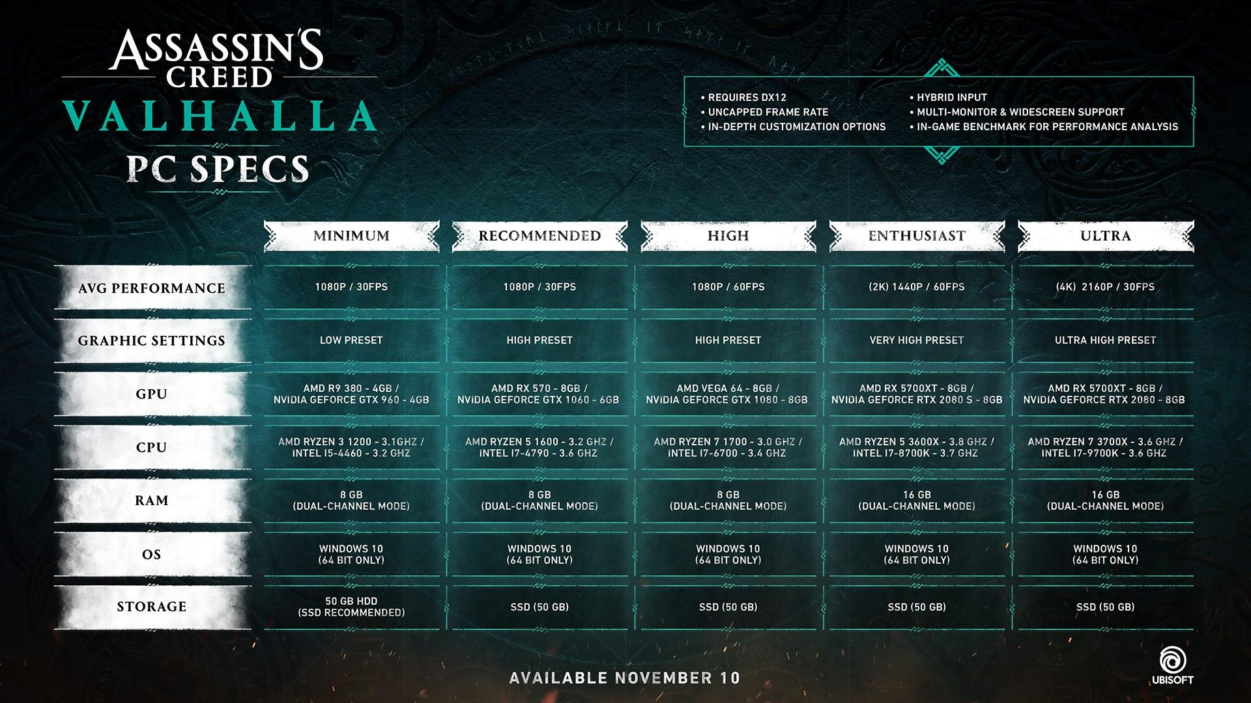
Рис. 1.1 Системні вимоги Assassin’s Creed: Valhalla
Велика кількість даних на кадр. У останніх крупнобюджетних релізах розробники вимагають 8 гігабайт окремо виділенної спеціалізованою пам’яті. Більшість цієї пам’яті буде використовуватись при розрахунках кожного кадру, що висуває високі вимоги о паттернів доступу до пам’яті та алгоритмів.
Гібридно-паралельний характер графічних обчислень. Більшість окремо взятих технік рендерінгу досить легко паралелізується. Попри велику кількість вхідних даних, зазвичай над усім даними необхідно провести дуже схожі розрахунки. Наприклад, дуже часто кожен окремий піксель кінечного зозбраження у рамках техніки може прораховуватись незалежно від іншших. Через це сучасні графічні прискорювачі спеціалізуються на маивній паралелізації графічної роботи. Проте один кадр може складатися з великої кількості окремих графічних технік, які можуть залежати одна від одної. Це призводить до того, що певні техніки або паси можуть утворювати вузьке місце і заважати графічному прискорювачи виконувати роботу паралельно. Через це дуже часто розробникам доводиться змішувати окремі техніки для їх ефективної паралелізації.
Широкий парк апаратного забезпечення. Оптимізувати ігри під ігрові консолі – відносно проста задача. Проста тому, що прогнозована. Розробник точно знає цільове апаратне забезпечення користувача і може легко спрогнозувати поведінку усього додатку у користувачів.
Зовсім інша ситуація з такими відкритими платформами як ПК (Персональний Коп’ютер). Користувачам доступний широкий вибір апаратного забезпечення, яке може працювати у різних комбінаціях. Через це іноді важко передбачити з якими труднощами та неполадками може зтикнутися користувач при роботі програми. Графічні прискорювачі однієї лінійки можуть мати різну кількість вираховувальних блоків, а тому – показують різну здатність до паралелізації роботи. Графічні прискорювачі однієї лінійки можуть мати різну конфігурацію пам’яті, наприклад, у деякі моделі лінійки встановлено відеопам’ять об’ємом 8ГБ з частотою роботи 1750 МГц стандарту GDDR6, у іншу модель встановлено 12 ГБ з частотою роботи 1950 МГц стандарту GDDR6X, хоча усі моделі лінійки матимуть однакову мікроархітектуру. Моделі зі різних лінійок, а отже, з різніми мікроархітектурами можуть мати дуже схожу конфігурацію пам’яті та кількості блоків, проте драматично відрізнятися у швидкості обчислень. Таке різноманіття систем покладає на розробників задачу з маштабування графічних алгоритмів за співвідношенням швидкість/якість зображення. Дуже часто застарі чи найновіші мікроархітектури показують дуже девіантні результати, що потребує особливої уваги для повноцінної підтримки таких карт.
Хаотичний характер взаємодії користувача з програмою. У кінематографі (для простоти порівняння опустимо деталі кіновиробництва) у спеціалістів з графіки є чіткро прописаний сценарі кожної сцени і практично необмежений час на розрахунок кожного кадру (користувач бачить лише записаний результат). Навпроти, у відеоіграх, у залежності від жанру, розробники намагаються дати гравцю якомога більше інструментів впливу на світ гри. Дуже часто користувач самостійно контролює ракурси камери, самостійно контролює положення об’єктів, самостійно спричиняє певні розрахунково-інтенсивні події (вибухи, спеціальні ефекти, тощо). Це означає, що рендер гри повинун у будь-який момент бути готовий для рендеру безкрайніх пейзажів, а у наступний – до деталізованого зображення матеріалу певерхні скелі, коли користувач розверне камеру. Кожний з цих випадків потребує різних за характером даних у різних кількостях, різний патерн доступу до даних, різну вартість та різний характер розрахунків. Розробник має передбачити будь-які дії користувача та забезпечити плавну частоту оновлення кадрів для комфортної гри.
Різні ігри зображають сцени різного характеру, тому розробка рендеру для кожної гри потребує особливої уваги, це обличчя проекту.
1.2 Огляд сучасних рішень для рендерінгу тривимірної графіки.
Індустрія розробки відоігор досить молода, проте вже має стабільних лідерів на ринку. У більшості своїй лідери ринку пропонують комплексні та складні рішення для широкоого спектру проектів, що пресдатвляють собою повністю укомплектовані ігрові рушії з графічним редактором, пайплайном для менеджменту ігрових ассетів та інкорпорованими модулями для найпоширеніших задач у розробці ігор, а саме: об’єктна модель з підтримкою ECS (Entity-Component-System) у певному вигляді, фізичний рушій для розрахунків зіткнень, звуковий рушій, систему скриптування, підтримка декількох платформ.
Unity Game Engine від Unity Technologies. Редактор Unity має простий Drag & Drop інтерфейс, який легко налаштовувати, що складається з різних вікон, завдяки чому можна проводити налагодження гри прямо в редакторі. Рушій використовує для написання скриптів C #. Раніше підтримувалися також Boo (діалект Python, підтримку прибрали в 5-й версії) і модифікація JavaScript, відома як UnityScript (підтримка припинена в версії 2017.1). За розрахунки фізики відповідає фізичний рушій PhysX від NVIDIA. Серед графічних API підтримуються DirectX11, DirectX12, Vulkan, OpenGL, Metal.
Проект в Unity ділиться на сцени (рівні) – окремі файли, що містять свої ігрові світи зі своїм набором об’єктів, сценаріїв, і налаштувань. Сцени можуть містити в собі як, власне, об’єкти (моделі), так і порожні ігрові об’єкти – об’єкти, які не мають моделі. Об’єкти, в свою чергу містять набори компонентів, з якими і взаємодіють скрипти. Також у об’єктів є назва (в Unity допускається наявність двох і більше об’єктів з однаковими назвами), може бути тег (мітка) і шар, на якому він повинен відображатися. Так, у будь-якого об’єкта на сцені обов'язково присутній компонент Transform – він зберігає в собі координати місця розташування, повороту і розмірів об'єкта по всіх трьох осях. У об’єктів з видимою геометрією також за замовчуванням присутній компонент Mesh Renderer, що робить модель об’єкта видимою.

До об’єктів можна застосовувати колізії (в Unity за це відповідають компоненти-колайдери – collider), яких існує декілька типів.
Також Unity підтримує фізику твердих тіл і тканини, а також фізику типу Ragdoll. У редакторі є система успадкування об’єктів; дочірні об’єкти будуть повторювати всі зміни позиції, повороту і масштабу батьківського об’єкта. Скрипти в редакторі прикріплюються до об’єктів у вигляді окремих компонентів.
При імпорті текстури в Unity можна згенерувати alpha-канал, mip-рівні, normal-map, light-map, карту відображень, проте безпосередньо на модель текстуру прикріпити не можна – буде створено матеріал, з яким буде призначений шейдер, і потім матеріал прикріпиться до моделі. Редактор Unity підтримує написання і редагування шейдерів. Редактор Unity має компонент для створення анімації, але також анімацію можна створити попередньо в 3D-редакторі та імпортувати разом з моделлю, а потім розбити на файли.
Unity підтримує систему Level Of Detail (LOD), суть якої полягає в тому, що на далекій відстані від гравця високодеталізовані моделі замінюються на менш деталізовані, і навпаки, а також систему Occlusion culling, суть якої в тому, що у об’єктів, що не потрапляють в поле зору камери не візуалізується геометрія і колізія, що знижує навантаження на центральний процесор і дозволяє оптимізувати проект.
Рушій підтримує безліч популярних форматів. Моделі, звуки, текстури, матеріали, скрипти можна запаковувати в формат .unitypackage і передавати іншим розробникам, або викладати у вільний доступ. Цей же формат використовується у внутрішньому магазині Unity Asset Store, в якому розробники можуть безкоштовно і за гроші викладати в загальний доступ різні елементи, потрібні при створенні ігор. Щоб використовувати Unity Asset Store, необхідно мати акаунт розробника Unity. Unity має всі потрібні компоненти для створення мультиплеєра Також можна використовувати відповідний користувачеві спосіб контролю версій. Наприклад, Tortoise SVN, Git або Source Gear.
У Unity входить Unity Asset Server – інструментарій для спільної розробки на базі Unity, є доповненням, що додає контроль версій і ряд інших серверних рішень.
Unreal Engine від Epic Games. Unreal Engine (на даний момент випущений як Unreal Engine 4) – це популярний і широко використовуваний ігровий рушій, що використовується в багатьох сучасних іграх з великими бюджетами, таких як власний шутер Fortnite або інших хітових іграх, таких я «Rocket League» від Psychonix.
Unreal дозволяє розробляти додатки різні платформи – від ПК до консолей, таких як PS4, Xbox One та Nintendo Switch. Це є однією з причин, через яку він настільки широко використовується: забезпечена гнучкості розробки між цими дуже різними платформами.
Більш досвідчені команди можуть використовувати мову С++ для створення власних скриптів, які працюють в ігровому рушії. Розробники любителі можуть використовувати дуже потужну систему графічного програмування «Blueprints», яка в основному представляє собою збірні блок коду, які ви можете додати до своїх об’єктів для їх взаємодії між собою.
Unreal також має потужні інструменти для створення матеріалів та анімації для художників, які дозволяють швидко робити складні сцени.
На додаток до всіх цих функцій є величезна кількість документації, яка допомагає вивчати систему. Великою перевагою Unreal Engine є те, що цей рушій абсолютно безкоштовним у використанні. Незалежно від того, чи є ви розробником аматором або студією з величезними ресурсами та досвідом, плата за використання Unreal не передбачена. Натомість Epic Games використовують договір роялті у розмірі 5% від усіх ігрових доходів понад 3000 доларів на квартал, щоб монетизувати свій продукт.
Unreal Engine не проіснував би стільки часу, не додаючи на регулярній основі нові функції, щоб утримуватись в авангарді технологій для розробки. Його поєднання художніх та програмних інструментів забезпечує повну творчу гнучкість.
Unreal використовує широко прийнятий робочий процес PBR (Physically-Based Rendering) для своїх матеріалів та візуалізації. Це в поєднанні з динамічними або запеченими тінями та освітленням дозволяє отримати неймовірний фотореалістичний контент, який працює в режимі реального часу.
Blueprints, про які ми згадували раніше, дозволяє складати прості скрипти, які взаємодіють між собою. Все це використовує візуальний інтерфейс, тому розробка ігрової логіки стає більш демократичною для нетехнічних співробітників студій, що дозволяє Unreal як продукту охоплювати більшу аудиторію.

Висновки до розділу 1
Перший розділ присвячений огляду положення комп’ютерної графіки у сучасній індустрії розробки програмного забезпечення, розглянуто стан ринку та рівень розвитку технологій у сфері комп’ютерної графіки.
Окремо було розглянуто два приклади продуктів від лідерів ринку та були проаналізовані особливості цих продуктів. У кожного з продуктів є свої особливості, але є і дуже сході характеристики, а саме:
- Комплексність надаваних рішень. Розглянуті продукти підтримуються та надають послуги на ринку вже досить тривалий час і вони набули значного технологічного ресурсу, що дозволяє їм професійно займатися паралельно декількома напрямками і надавати клієнтам самовичерпні рішення;
- Схожий набір особливостей продуктів. Обидва продукти надають міцну основу для розробки на їх основі інтерактивного розважального програмного забезпечення. Основними елементами цієї основи є: об’єктна модель, компонентна система, автоматизоване керування ресурсами, вбудований редактор широкого призначення, рантайм для ігрових скриптів, налаштовувана та маштабована система рендеру тривимірних сцен, модуль для роботі зі звуком, фізична система колізій, блоки для створення мультиплеєрних ігор, вбудований магазин асетів для розробників.
Спираючись на проведений аналіз та дослідження основних гравців ринку, для забезпечення конкурентоспроможності запропонованого продукту у цій роботі варто зосередитись на розв’язанні наступних завдань:
- Створити унікальний продукт, який дуже легко сконфігорувати під задачі конкретного проекту, у якому його будуть використовувати. Першочергово слід забезпечити модульність продукту, щоб розробники могли користуватись тільки тими частинами, які їх потрібні. Це може забезпечити менші розміри розповсюджуваниї користувачам пакетів та кращу швидкодію через зменшення відпечатку додатку у пам’яті;
- Надати користувачам вузькоспеціалізований модульний фукнціонал який може потенційно замінти певні частини у вже існуючих проектах, які вже використувують ігрові рушії конкурентів;
Гравці ринку вже покривають суттєвий спектр запиту розробників, або конкрувати недостатньо розробити аналог, потрібне спеціалізоване рішення для вирішення конкретних проблем, з якими часто зтикаються розробники.

РОЗДІЛ 2
ПРОЕКТУВАННЯ СИСТЕМИ РЕНДЕРІНГУ ТРИВИМІРНИХ СЦЕН НА ОСНОВІ VULKAN
2.1 Vulkan API, його особливості та порівняння з іншими стандартами.
Vulkan – це відкритий стандарт низькорівневого крос-платформенного абстрактного програмного інтерфейсу для програмування графіки та паралелізованих розрахунків. Цільовими сферами застосування Vulkan є високопродуктивні 3Д графічні додатки такі як відеоігри, інтерактивне медія на усіх платформах. У порівнянні з OpenGL, Microsoft Direct3D, Apple Metal – Vulkan має надавати більшу продуктивність та більш збалансоване використання центрального та графічного процесорів. Іншою важливою відмінністю Vulkan від Microsoft Direct3D та OpenGL є більша мікрогранулярність та низькорівневість інтерфейсу, який дозволяє програмування у манері параллельних задач. У додатку до більш ефективного використання центрального процесору Vulkan дозволяє розподілити роботу із запису команд між декількома ядрами центрального процесору.
Vulkan було вперше анонсовано некомерційною організацією Khronos Group на всесвітній конференції розробників відеоігор «GDC 2015». У Khronos до Vulkan спочатку посилалися як до «OpenGL наступного покоління» або «OpenGL Next», але ці назви більше не використовувались після офіційного анонсу програмного продукту. Vulkan побудований на основі компонентів AMD Mantle API – це низькорівневий абстрактний програмний інтерфейс для програмування високопродуктивних графічних додатків для апаратного забезпечення AMD серії Radeon. AMD щиро позичили стандарт та специфікації Mantle для Khronos аби забезпечити основу для формування нового стандарту низькорівневого графічного програмного інтерфейсу, який міг би стати новим стандартом для усієї індустрії [1].
Vulkan проектувавася для надання різних переваг над іншими стандартами, такими як OpenGL. Vulkan пропоную низькорівневий, більш прямий контроль над графічним процесором та його основні особливості дуже схожі на ті, що мав Matle, які потім перейняв і Microsoft Direct3D 12 та Apple Metal.
Серед основних переваг Vulkan над стандартами попереднього покоління можна назвати:
- єдиний інтерфейс для повнорозмірних та мобільних пристроїв, раніше він розподілявся на 2 стандарти – OpenGL та OpenGL ES;
- доступність на більшості сучасних операційних систем, на відміну від Direct3D12 або Metal. Наразі Vulkan офіціно підтримується на Android, Linux, Tizen, Windows 7-10, iOS, macOS (через MoltenVK, який розповсюджується за вільною ліцензією);
- менші накладні витрати зі сторони драйверу;
- зменшене навантаження на CPU через можливість попереднього запису да предкомпіляції команд для графічних черг;
- краще маштабування на багатопроцесорних системах. Дизайн попередніх стандартів базувався на одноядерних процесорах та однопотокових контекстах, які дуже обмежені у багатопроцесорному маштабуванні;
- OpenGL використвує високорівневу мову програмування GLSL для написання шейдерів, що змушує кожен OpenGL драйвер імплементувати вбудований компілятор для GLSL для інтерпретації високорівневих інструкцій у байткод. Навпроти Vulkan звільнений від подібних зобов’язань і зобов’язаний сприймати лише стандартизований проміжний байткод у форматі SPIR-V, який може бути згенерований «офлайн» інструментами з будь-яких інших високорівневих мов програмування. У такому випадку драйвер Vulkan має лише застосовувати оптимізації специфичні до конкретного апаратного забезпечення, це значно полегшує розробку драйверу та зменшує розмір пакетів драйверів;
- єдина схема роботи з графічними та чисто розрахунковими можливостями сучасного апаратного забезмечення.
Одним з головних недоліків дизайну попередніх стандартів був централізований контекст виконання, який зазвичай являє собою складну машину станів (стейт-машину), які зазвичай одночасно відповідальна за усі аспекти роботи графічного пристрою:
- виділення графічної пам’яті (VRAM);
- створення логічних ресурсів (текстур, буферів різного призначення);
- компіляція шейдерних програм;
- управління біндингами графічного пайплайну, а саме шейдерів, біндинги ресурсів, тимчасові константи;
- відправка роботи на різеі апаратні черги графічного процесору;
- встановлення бар’рів для попередження помилок доступу до графічної пам’яті різними сопроцесорами;
- синхронізація ресурсів між кадрами та презентація головного фреймбуферу;
- синхронізація, розподілення роботи та ресурсів реміж двома парними відеоадаптерами (якщо такі є у системі);
Vulkan на відміну від попередників пропонує набагато більше засобів для синхронізації роботи між різнми графічними апаратними чергами та між центральним процесором. Майже усі перераховані вище елементи управління розподілени між різними об’єктами, що дозволило більш мікрогранулярно розподілити функціонал з огладу на задачі кожного об’єкта.
Одним з основних об’єктів у інфраструктурі Vulkan – це VkDevice. У якості аргумента його приймають багато функцій у стандарті, які відповідають за управління відеопам’яттю, створення ресурсів, біндинг пам’яті до ресурсів, створення та запис дескрипторів для ресурсів. Не зважаючи на досить великий об’єм функціоналу, що покладений на цей об’єкт, головною відмінністю у його дизайні від старомодногу контексту є відсутність функціоналу для менеджменту роботи на графічному процесорі, тобто через VkDevice здійснюється лише виділення памяті на надання їй певних властивостей. лише пам’ять та ресурси. Також на відміну від класичного контексту до об’єкту девайсу може отримати доступ будь-який процесор. Єдими обмеженням є те, що у такому випадку обов’язок синхронізації доступу до об’єкту покладається виключно на користувача. У стандарті Vulkan така властивість об’єктів називається «зовнішня синхронізація». Такою властивістю обладають багато об’єктів у стандарті.
Варто зазначити, що VkDevice – це логічний об’єкт, який інкапсуюлює у собі доступ до головних ресурсів графічного адаптеру, його властивостей, доступного функціоналу (який може буду смінним через механізм розширень або інші властивості, що описані у спеціальних структурах). Користувач створює VkDevice з певними увімкненими розширеннями або особливостями після того як отримає інформацію щодо фізічного адаптеру, його ресурсів, типу підключення, тощо.
За запити на підтримку стандарту певного рівня, перерухвання наявних фізичних адаптерів у системі та їх влстивностей відповідальні інші об’єкти та функції стандарту: VkInstance, VkPhysicalDevice, vkEnumerateInstanceLayerProperties(…), vkEnumeratePhysicalDevices(…), тощо. Після отримання інформацї про систему користувач обирає чіткий набір розширень та шарів, які він хоче використовувати. VkDevice після створення володіє незмінним набором властивостей та асоцюється з певним графічним адаптером у системі. У цій роботі ми не будемо детально розгядати особливості цього рівня стандарту, але головний висновок, який можна зробити – це те, що створення VkDevice з певними аргументами гарантує підтримку певного набіру функціоналу та роботу з конкретним графічним адаптером.
Direct3D11 та OpenGL при створенні свого девайсу/контексту могли приховати факт роботи з двома графічними адаптерами від користувача, що могло призвести до погіршення ефективності рендерінгу через приховані накладні витрати на синхронізацію даних між графічними адаптерами [3]. Це проблема сьогодні стає дуже актуальную через значне поширення використання темпоральних алгоритмів у рендерінгу, які у якості вхідних даних приймають результати роботи попередніх кадрів для ефектів згладжування, розмиття, тощо.
Перед тим як продовжити огляд Vulkan у аспектах передачі роботи на графічний процесор слід оглянути, яким чином сучасні архітектури обробляють вхідні команди.
У якості прикладу сучасної архітектури пропонується розглянути відеоадаптер AMD Radeon RX Vega 10 на базі архітектури GCN 5.0 [4].
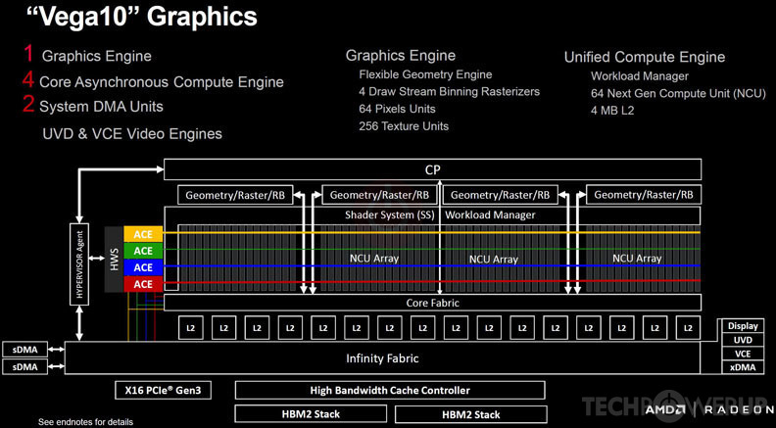
Рис. 2.1 Архітектура AMD Radeon RX Vega 10
Сучасні графічні процесори побудовані за принципом уніфікованої архітектури, тобто зазвичай складаються з декількох рівноправних універсальних SIMD-модулів для розрахунків, які уміють сприймати будь-який тип роботи та мають для цього усі апаратні можливості. У архітектурах GCN такі модулі називаються Compute Units. У останніх архітектурах Nvidia (Maxwell, Pascal, Turing) вони мають назву Streaming Multiprocessor [5]. Для розподілення роботи між цими юнітами, вони можуть об'єднуватися у більш високорівневі елементи, які сприймають роботу від обробників команд. Обробників команд може бути декілька и вони можуть обробляти різні типи роботи для універсальних юнітів. Так, наприклад, у архітектурах AMD GCN обробник графічних задач (Graphics Command Processor) відділений від обробників розрахунків загального призначення (Asynchronous Compute Engine), котрих 8 і які можуть працювати незалежно один від одного [4]. Останні архітектури Nvidia мають власні рішення для паралельної обробки команд, що контролюються модулем під назвою GigaThread Engine [5]. Тобто сучасні архітектури дозволяють графічним процесорам незалежно один від одного та повністю паралельно обробляти декілька потоків команд.
Такі особливості сучасних архітектур графічних прискорювачів знайшли свій відгук у дизайні стандатів Vulkan та Direct3D 12. Хоча стандарти і не гарантують по-справньому паралельне виконання різних задач на адаптерах, проте вони надають декілька логічних черг, які можуть потенційно оброблятися різними апаратними модулями адаптера.
У стандарті Vulkan такі логічні черги представлені об’єктами VkQueue. Хоча ці черги і логічні, по-перше, їх максимально кількість за стандартом обмежена, по-друге, користувач сам обирає необхідну йому кількість черг при створенні VkDevice [2] Коли робота передається на чергу, вважається, що набір переданих команд може бути вже у роботі і що при виконанні цих команд моужть використовуватись певні ресурси (текстури, буфери, тощо). Відповідальність за синхронізацію роботи між чергами для уникнення гонок даних за помогою об’єктів VkFence та VkSemaphore покладено на користувача. Подібний дизайн інтерфейсу значно спрощує дизайн драйверів та кількість накладної прихованої роботи і дозволяє користувачу самостійно обирати точки та засоби синхронізації між пачками роботи.
Проте користувач не записує графічні чи розрахункові команди напряму у черги, стандарт надає для цього інший логічний об’єкт – VkCommandList (далі – коммандліст). Якщо кількість черг досить обмежена та фіксована на етапі ствоення VkDevice через особливості апаратного забезпечення, то коммандлісти можуть створюватися та знищуватись динамічно та їх кількість відносно необмежена.
Коммандліст можна розглядати як мініконтекст зі своїм станом та історією. Коммандліст – це головний інтерфейс для запису графічних команд користувачем. Цих інтерфейсів для запису, як зазначено вище може бути багато, тобто у дизайн стандарту закладено, що кожний процесор, кожний потік, чи навіть кожний логічний елемент програми (наприклад, графічний прохід) може отримати власний коммандліст та незалежно від інших записувати графічні команди.
Варто виділити особливості взаємодії VkCommandList та VkQueue між собою:
- сам запис команд у VkCommandList не означає автоматичну їх передачу на виконання у чергу (VkQueue). Зазвичай запис команд у коммандлісти – це операція тільки на стороні центрального процесора (хоста);
- передання команд, записаних у VkCommandList на виконання у VkQueue – це окрема операція;
- коммандлісти передаються в одну чергу у чітко визначеному порядку;
- усі команди з усіх командлістів, переданих на виконання в одну чергу будуть виконані у тому порядку, у я кому їх записали і як передали коммандлісти на виконання;
- не обов’язково перезаписувати VkCommandList кожний кадр, якщо список команд залишився незмінним, то один і той же VkCommandList можна передавати на виконання у чергу необмежену кількість разів;
З огляду на вищеописані особливості можна сказати, що дизайн стандарту підштовхує до багатопрохідної модульної архітектури, яка навіть до виходу Vulkan вже стала де-факто стандартом у індустрії ігрових рушіїв [6][7][8].

2.2 Проектування HAL (Hardware Abstraction Layer).
Стандарт Vulkan проектувався з оглядом на широке різноманіття графічних проскорювачів на ринку: різні типи (інтегровані, дискретні), різні вендори, різні архітектури. Одночасно Vulkan мав бути досить низькорівневим стандартом, щоб надати розробнику досить чітко висловити його наміри та позбавити драйвери від зайвих накладних витрат з менеджменту ресурсів та синхронізації роботи.
Головний документ, який повністю описує стандар Vulkan описує його структури та фукнції за допомогою мови С та за замовчуванням не надає ніяких допоміжних засобів для спрощення заповнення структур та виклику функцій.
Хоча вони і не є частиною стандарту, проте є багато проектів з відкритим кодом, які спрощують використання Vulkan. Деякі з них ініційовані та активно супроводжуються Khronos Group, яка розробила сам стандарт. Найпопулярнішими є:
- vulkan-hpp – це заголовочна бібліотека від Khronos Group ціллю якої є надати С++ біндинги для С-інтерфейсу Vulkan. Це дуже тонкий враппер, який не має оверхеду да лише спрощує інтерфейс. Різниця має зникнути після оптимізованої компіляції коду, що використовує цю бібліотеку.
- VMA – Vulkan Memory Allocator, бібліотека, яку супроводжує корпорація AMD, спрощує виділення пам’яті та створення ресурсів у Vulkan.
- V-EZ – (Vulkan EaZy) спрощує використання багатьох елементів Vulkan: робота з пам’яттю, менеджмент свапчейну, рендерпаси, пермутації пайплайнів, менеджмент дескрипторів, лєйаутів, компіляція GLSL.
Через це Vulkan є досить експліцитним інтерфейсом, тобто перед відправкою команди до девайсу або до коммандлісту зазвичай потрібно заповнити велику, а частіше – декілька великих структур даних. Окрім цього, на користувача покладено багато додаткових обо’язків з питань синхроніації. Наприклад, так виглядає запис двох бар’єрів для 2х ресурсів VkImage: перший переводить шейдерний ресурс у стан для цілі операції трансферу, а другий – у з шейдерного ресурсу до стану джерела операції трансферу:
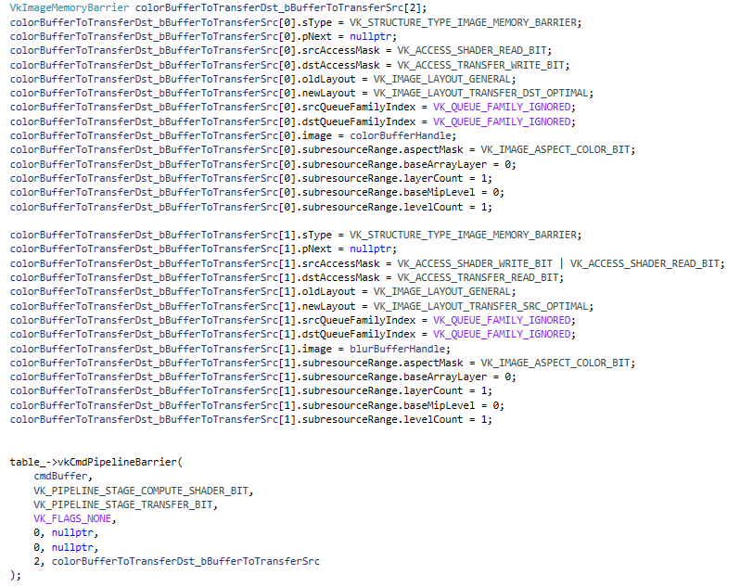
Рис.2.2 Шедулінг барьєру пам’яті для зображення
Тому у проекті пропонується, по-перше, використовувати мову програмування С++ для використання особливостей об’єкто-орієнтованого стилю та принципу RAII (Resource Acquisition Is Initialization), а по-друге, виділити окремий рівень абстракції для безпосередньої роботи зі стандартом для автоматизації певних процесів та уникнення помилок. Зазвичай цей рівень називається Hardware Abstraction Layer (HAL) і може використовуватись для підміни викликів одного стандарту викликами іншого. Наприклад, у проекті дипломної роботи випадку буде досить не складно реалізувати підтримку Direct3D12 через дуже схожу філософію дизайну обох стандартів.
HAL може досить трівіально копіювати взаємовідноси між об’єктами у стандарті. Пригадаємо структуру Vulkan:
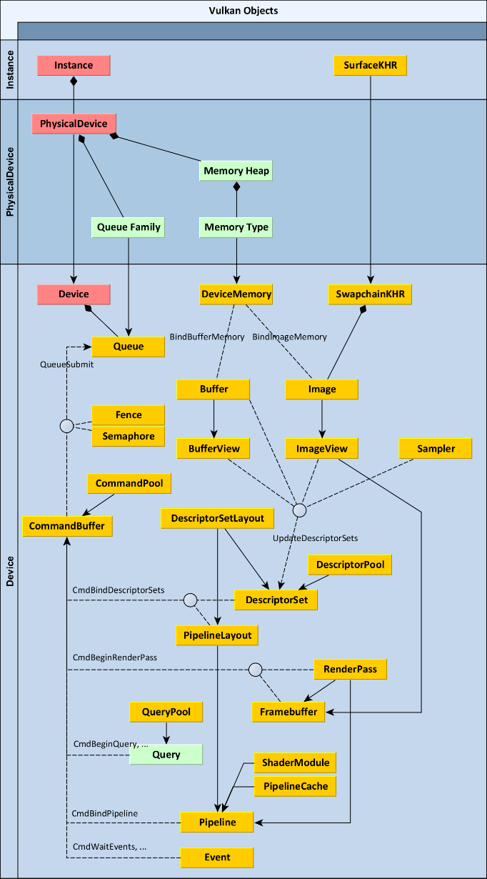
Рис. 2.3. Ієрархія об’єктів Vulkan
Визначимо вимоги до Hardware Abstraction Layer:
- Спрощення заповнення нативних структур Vulkan;
- Централізований контроль об’єктів одного типу ти тісно пов’язаних між собою типів;
- Спрощений контроль часу життя об'єктів;
- Об'єднання багатоступеневих операцій в одну, наприклад, створення текстури, виділення пам'яті, створення біндингу.
Для об’єктів Instance та SurfaceKHR опишемо те реалізуємо класи, які мають спростити створення та знищення цих об’єктів. Суфікс KHR означає, що об’єкт є частиною розширення, спроектованого комітетом стандартизації Khronos, а саме, у випадку з ОС Windows – «VK_KHR_Win32_Surface». На відміну від OpenGL у Vulkan презентація контенту на екран та взаємодія з віконною системою ОС – це не частина ядра стандарту, а розширення, яке певна система може підтримувати, чи ні. Не будемо зупинятися на деталях цих класів, їх функціонал тривіальний і не вартий окремого розгляду.
Навпаки, наступна частина HAL потребую особливої уваги – управління пам’яттю. Це одна з найважливіших задач графічного додатку на основі Vulkan. У стандарті OpenGL більш старих версій, наприклад, OpenGL 3.3, управління пам’ятью зовсім неявне та приховане від користувача. Дуже часто реалізації цього стандарту не творюють ресурси та не виділяють пам’ять за відповідних викликів (glCreateBuffer(…), glCreateTexture(…)), а лише резервують «ім’я» для майбутнього ресурсу. Сам ресурс та його пам’ять можуть бути створені неявно під час біндингу ім’я до пайплайну [9]. У Vulkan користувач має повний контроль над процесом: окремо створюється логічний ресурс VkImage/VkBuffer, окремо виділяється пам’ять VkDeviceMemory, окремо виконується асоціація логічного ресурсу з пам’яттю vkBindImageMemory/vkBindBufferMemory(…).
У Vulkan виділення відеопам’яті відбувається за особливою стратегією: немає загального пулу пам’яті, з якого виділяється ділянка довільного розміру універсального призначення, яц це зазвичай відбувається на стороні хосту. Натомісіть, Vulkan дозволяє виділяти пам’ять лише зі спеціальних куп, VkMemoryHeap, у кожної з яких є окремий набір властивостей, серед яких VkMemoryType, тип пам’яті [10]. Тип пам’яті описує певний набір властивостей купи, серед яких:
- VK_MEMORY_PROPERTY_DEVICE_LOCAL, чи належить купа фізично до адаптеру, чи вона системна, загального призначення;
- VK_MEMORY_PROPERTY_HOST_VISIBLE, чи може хост (процесор) отримати доступ до цієї пам’яті, провести операцію запису чи читання з цієї пам’яті;
- VK_MEMORY_HOST_COHERENT, визначає, чи пам’ять когерентна по відношенню до хоста, тобто не кешується на його стороні. Зазвичай така пам’ять має меншу швидкість доступу зі сторони хосту проте позбавлена необхідності у синхронізації між адаптером та хостом;
- VK_MEMORY_HOST_CACHED, визначає, чи кешує процесор цю пам’ять, доступ до такої пам’яті для хоста швидший, для адаптера – повільніший через потребу у синхронізації;
Типи пам’яті та купи можуть мати майже будь-яку комбінацію цих властивостей на різних системах та на адаптерах різних вендорів, тому менеджер пам’яті додатку повинен уміти обирати тип пам’яті для ресурсу під час роботи.
Ресурси у Vulkan можуть бути дуже різними, VkBuffer/VkImage мають велики описові структури і можуть утворювати велику кількість комбінаций за типом використання, розмірами, типом використовуваної пам’яті, лейаутом пам’яті, вирівнюванням і тд.
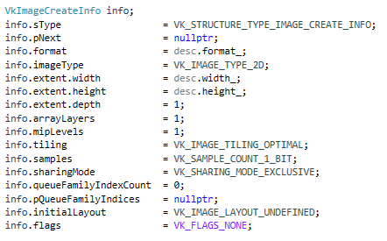
Рис. 2.4 Ініціалізація струкрутри VkImageCreateInfo
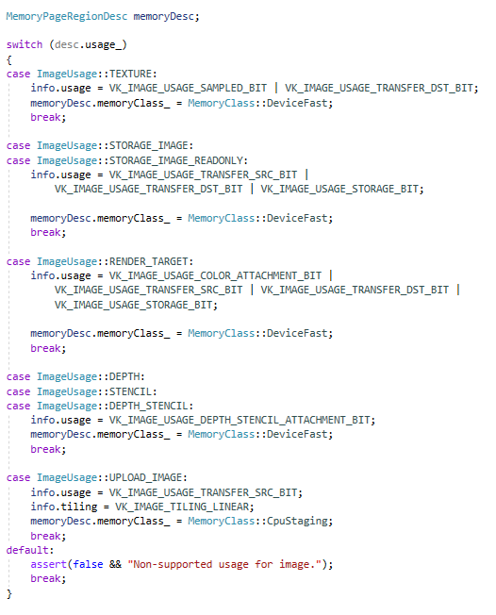
Рис. 2.5 Вибір типу пам’яті у HAL
Через особливості кожного адапрету, потреби у пам’яті для однакових ресурсів можуть бути різними, тому одним з основних критеріїв вибору пам’яті є результат роботи функції vkGetImageMemoryRequirements(…) (чи vkGetBufferMemoryRequirements).:
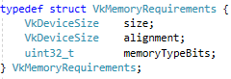
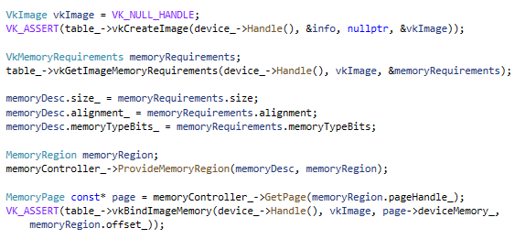
Рис. 2.6 Виділення відеопам’яті у HAL
У HAL ми використвуємо гібридний підхід. Оглядаючись на стандарт Direct3D 12 ми вводимо поняття MemoryClass. Класс пам’яті – це збірне поняття, яке характеризує регіон пам’яті за сценаріями його використання:
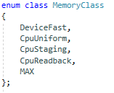
Рис. 2.7 Структура MemoryClass
MemoryClass::DeviceFast – це клас пам’яті, що найбільш рідний до адаптера, ця пам’ять буде використовуватись лише самим адаптером для графічної роботи а хосту ніколи не знадобиться до неї доступ. Цей клас пам’яті має бути найбільш швидким за доступом зі сторони адаптера. Хоча й доступ з хоста – це не обов’язкова властивість цієї пам’яті, можливість доступу не виключається. Наприклад в UMA (Unified Memory Architecture) графічний адаптер та хост мають спільну арену пам’яті, тому володіють рівноправним доступом до неї. Отже, у такій архітектурі уся пам’ять може вважатися одночасно локальною до адаптеру та видимою для хосту. Таким чином, наприклад, побудовані ігрові консолі Xbox One та PS4 [11].
MemoryClass::CpuUniform – це клас пам’яті, який обов’язково має бути видимий хосту, використовується для ресурсів, що записуються на процесорі та є незмінними під час роботи адаптера. Головний сценарій використання цієї пам’яті – юніформ буфери.
MemoryClass::CpuStaging – це клас пам’яті, який має бути доступний хосту. Головний сценарій використання цієї пам’яті – це проміжне сховище для ресурсів, які мають попасти у пам’ять класу MemoryClass::DeviceFast. Це часто необхідно, тому що у центрального процесору зазвичай немає прямого доступу до двидкісної відеопам’яті, але є доступ до спеціальних регіонів пам’яті, які доступні DMA-двигунам графічного прискорювача, який може скопіювати проміжну пам’ять до цільової двидкісної. Може здаватися, що це обмеження нового стандарту, але те саме відбувалося за кулісами реалізації OpenGL чи Direct3D 11 чи старіших версій. Швидкісна відеопам'ять дискретних прискорювачів знаходиться фізічно далеко від шини PCIe, тому вигідніше користуватися такою невеликою кеш-ієрархією. Головною перевагою відкритого доступу до цього механізму є повинй контроль користувача над процесом. Користувач може записати усі дані в усі потрібні йому ресурси на стороні хоста в проміжну пам’ять, а потім – однією DMA командою скопіювати усі дані у відеопам’ять. У такому сценарії точка синхронизації у нас одна – це кінець копіювання у відеопам’ять та початок використання відеопам’яті у графічних роботах. Старі стандарти, навпаки повністю приховували процес за однією командою, наприклад glBufferData(…). За специфікацією ця команда завантажує дані з ЦП у відеопам'ять, які знаходиться за цільовим біндінгом. Уявімо, що користувач хоче завантажити 10 окремих ресурсів. У результаті за найгірших обставин ми можемо отримати ланцюг із 10 точок синхронізації, якщо користувач неправильно користується біндінгами контексту.
MemoryClass::CpuReadback – це клас пам’яті який має бути видимим хосту. Головний сценарій його використання – це читання результатів роботи графічного процесору на стороні хосту. Наприклад, така пам’ять може використовуватись у підсистемах терейну, коли необхідно оотримати тесельовану геометрію з відеопам’яті та передати її фізичній підсистемі для розрахунків зіткнень.
Гібридний підхід у виборі типу пам’яті полягає у тому, що при запиті на виділення регіону пам’яті ми завжди передаємо бажаний клас у запит:
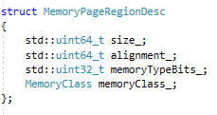
Рис. 2.8 Структура MemoryPageRegionDesc
Усім менеджментом відеопам’яті у HAL займається клас MemoryController. Його інтерфейс сладається з 2х головних фукнцій:
- AllocateMemoryRegion(MemoryPageRegionDesc const& desc);
- ReleaseMemoryRegion(MemoryPageRegion& region);
MemoryController враховує обмеження Vulkan на кількість створених об’єктів VkDeviceMemory, тому не завжди виділяє пам’ть за запитом. Коли контролер вперше отримає запит на виділення пам’яті певного типу у певній купі певного розміру, то, по-перше, намагається знайти VkMemoryType, який би задовольняв потреби отриманого класу пам’яті та зберігає його. Згодом, коли буде отримано новий запит на цей же клас пам’яті, контролер вже матиме інформацію про найбільш підходящий тип пам’яті. По-друге, завжди виділяє набагато більший регіон пам’яті, зберігає його у внутрішній колекції та віддає вказівник на його початок. Коли контролер отримує запити на виділення пам’яті такого ж типу, він намагається перевикористати вже створені об’єкти VkDeviceMemory зі схожими властивостями.
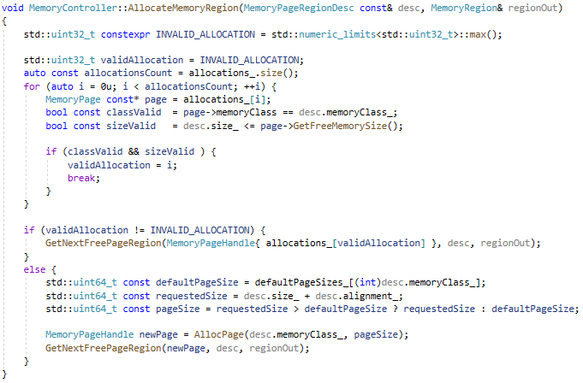
Рис. 2.9 Метод MemoryController::AllocateMemoryRegion
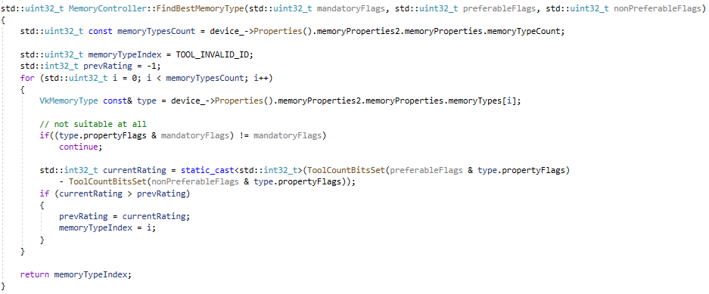
Рис. 2.10 Метод MemoryController::FindBestMemoryType
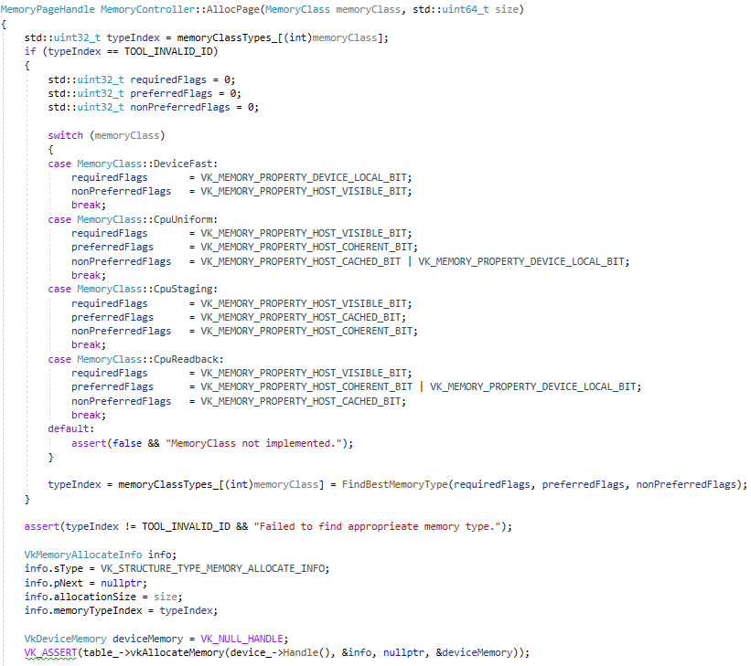
Рис. 2.11 Метод MemoryController::AllocatePage
Іншою перевагою MemoryController є те, що система пам’яті залишається централізованою, в одному місті зберігається уся виділена пам’ять і функціонал з глобального менеджменту пам’яті легше доповнити, тому що контролер має найповнішу інформацію щодо усієї виділенної пам’яті, її типів, розмірів, тощо. У майбутньому це спростить підтримку Sparse Binding Resources. Це схема біндингу пам’яті до ресурсів, у якій пам’ять ресурсу поділена на тайли і кожен тайм може окремо асоціюватись с фізичним регіоном пам’яті та деасоціюватись. Зазвичай цей механізм потрібен для пітримки мегатекстур, ресурсів дуже великих розмірів, які займають лише віртуальний регіон пам’яті та можуть асоціюватись за фізичною пам’яттю та завантажуватись окремими тайлами. Так можна створити єдиний величезний атлас на один ігровий рівень та завантажувати лише ті тайли атласу, які потрібні у поточному на майбутніх найближчих кадрах. Подібна система реалзівана Джоном Кармаком у іграх Rage (2011) та idSoftware у Doom(2016) та Doom Eternal (2019). У Doom 2016 року використовуються атласи розміром 16k * 8k пікселів, які поділені на 128*128 тайлів [12]:
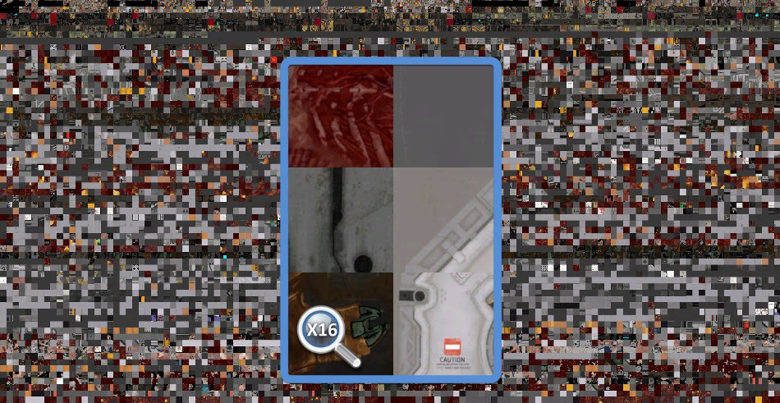
Рис. 2.12. Мегатекстура Doom 2016
У HAL також передбачені клас ResourcesController, який відповідає за централізоване створення та видалення ресурсів VkBuffer та VkImage. ResourcesController використовує MemoryController для автоматизованого виділення пам’яті для ресурсів.
Розглянемо найнижчий рівен організації роботи у HAL. Він складається з таких класів, які утворюють чітку ієрархію відношення «володіє». Далі ми розглянемо роль кожного класу окремо та пояснимо як пов’язаний дизайн Vulkan та дизайн HAL:
- Device;
- WorkersProvider;
- WorkerGroup;
- Worker;
- WorkerFrame;
Device. З точки зору інфраструктури Vulkan основною робочою силою є об’єкт VkQueue. Нагадаємо , що об’єкти VkQueue не створюються самі по собі, як багато інших об’єктів у Vulkan, їми володіє об’єкт VkDevice одразу після створення, адже у дескрипторі девайсу ми вказуємо фіксовану кількість необхідних черг для додатку.
Одна з характеристим VkPhysicalDevice – це масив VkQueueFamilyProperties, який містить інформацію про доступні сімейства черг на девайсі. Кожне сімейство має максимальну кількість доступних черг та пефні флаги, які вказують на можливості черги:
- VK_QUEUE_GRAPHICS_BIT;
- VK_QUEUE_COMPUTE_BIT;
- VK_QUEUE_TRANSFER_BIT;
- VK_QUEUE_SPARSE_BINDING_BIT;
- VK_QUEUE_PROTECTED_BIT;
Для простоти реалізації ми плануємо єдину чергу, тому нас перш за все цікавлять черги з флагом VK_QUEUE_GRAPHICS_BIT, тому що ці черги включають у себе можливості усіх інших флагів. Окремо, опитуємо черги через Win32 розширення vkGetPhysicalDeviceWin32PresentationSupportKHR на предмет підтримки презентації свапчейну.
WorkersProvider. Це агрегатор для усіх сімейств черг, якими володіє девайс. Провайдер володіє трьома об’єктами WorkerGroup, кожен з яких відповідає за одне із сімейств черг (графічна, комп’ют, трансфер), хоча користуємось ми поки що однією чергою з одного сімейства.
WorkerGroup. Клас, який відповідає за усі черги з одного сімейства та утримує аллокатор для команд для цього сімейства. Це необхідно через те, що усі коммандлісти користуються алокаторами команд VkCommandPool, які створюються відносно до сімейства черг, з яким вони будуть використовуватись, тому під коже сімейства створюється окремий алокатор.
Worker. Клас, який інкапсулює одчу чергу. У цьому класі може бути приховано декілька VkCommandList. Це необхідно через асинхронну природу Vulkan, після відправки командлісту у роботу для рендерінгу ми можемо починати запис команд для нового кадру. Але поки рендериться попередній кадр, коммандліст є закритим та його редагування призводить до невизначеної поведінки. Тому на наступний кадр створюється (чи перевикористовується) інший коммандліст.
WorkerFrame. Цим класом володіє Worker, через які він керує «кадрами» комманлістів, які у певний момент можуть бути на виконанні на відеоадаптері або готові до використання. Містить VkSemaphore та VkFence, об’єкти синхронізації які сигналиться коли усі команди у командлісті цього кадру буде виконано. VkFence використовується для синхронізації з хостом, VkSemaphore – для синхронізаціх між чергами та синхронізації презентації свапчейну.
Ми плануємо використовувати потрійну буферизацію кадрів, тому кожен Worker створює собі 3 WorkerFrame об’єктів, кожет містить по одному коммандлісту на кожен з можливих кадрів у черзі на виконання.
Ще однією особливістю інфрастуктури Vulkan, на яку спирається дизайн HAL – це іммутабельні пайплайн-об’єкти та об’єкти-паси.
У стандартах попереднього покоління центральною сутністю був контекст, як, наприклад у стандарті OpenGL. Контекст у OpenGL є глобальним і складається з багатьох параметрів та властивостей, які можна умовно поділити за такими категоріями:
- шейдерні співпрограми пайплайну (вершинний/геометричний/теселяції/фрагментний);
- аттачменти ресурсів різного призначення (GL_TEXTURE_2D, GL_TEXTURE_3D, GL_FRAMEBUFFER, і т.д.);
- налаштування обробки примітивів (топологія, лейаут атрибутів буферу вершин, буферу індексів);
- налаштування обробки геометрії та теселяції;
- налаштування растеризації (консервативна/не консервативна, заповнююча чи з порожнинами, спосіб інтерполяції атрибутів);
- налаштування тестів глибини та трафарету;
- вихідні аттачменти пайплайну (фреймбуфери, текстури);
- налаштування виводу пайплайну (автоматичний блендинг, маскування, трансформування виводу);
Майже за кожне налаштування з вище наведених категорій у OpenGL мають окремий enum-ідентифікатор у контексті для їх налаштування.
Головною перевагою такого підходу до менеджменту графічного пайплайну є простота викоритання, централізованість. Щойно створений контекст при найменших додаткових налаштуваннях зі сторони розробника готовий до роботи та рендерінгу графіки.
Але це є і головним недоліком такого підходу – програма може на будь-якому етапі виконання не зважаючи на архітектурні обмеження отримати доступ до контексту, змініти його налаштування і таким чином россинхронізувати умовинй стан програми та налаштування глобального контексту. З усієї множини налаштувань контексту деякі комбінації є невалідними до використання, дизайн OpenGL не бередбачав опціональну обробку помилок – це було обов’язково за замовчуванням, тому на драйвер погладався обов’язок валідації усіх налаштувань контексту. Сюди входять перевірка комбінацій налаштувань, валідних біндингів пайплайну, синхронізація ресурсів, у сумі виходить велика кількість роботи, яка є непередбачуваною для користувача стандарту і часто призводить до нестабільних фреймрейтів та різних затримок у кадрах.
Vulkan позбавлений таких проблем через низку причин:
- валідація пайплайну є опціональною;
- валідація є багаторівневаю на налаштовуваною;
- синхронізацією займається розробник додатку;
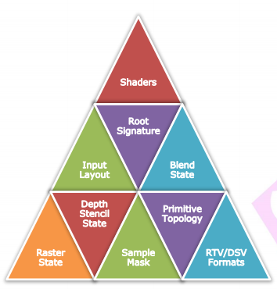
- стан графічного пайплайну у цілому поділений на декілька агрегуючих об’єктів: VkPipeline, VkPipelineLayout, VkRenderPass, VkFramebuffer.
Рис. 2.13 налаштування, що об’єднує VkPipeline
Перевага опціональних валідацій є очевидною – у фінальних версіях додатку користувачі не будуть зазнавати непередбачуваних просадок у швидкості рендеру.
Філософія мануальної синхронізації полягає у тому, що розробники драйверу ніколи не знатимуть краще патерн використання кожного окремого ресурсу, ніж розробник конкретного додатку. Таким чином, розробник може організувати точки синхронізації більш вигідним чином.
Розділення великої кількості налаштувань пайплайну дозволяє проводити більшість перевірок валідності комбінацій під час створення цих об’єктів, а не кожного разу при їх застосуванні.
Об’єкт-пас (VkRenderPass) – це простими словами одна логічная графічна операція у графічному пайплайні додатку. Рендерпас виконує певну графічну задачу та виводить вихідне зображення у набір аттачментів фреймбуфера у відеопам’яті. Абстракція «графічного пасу» часто зустрічається у сучасних ігрових рушіях, що і стало причиною виділення подібного об’єкта у стандарті Vulkan [6][8].
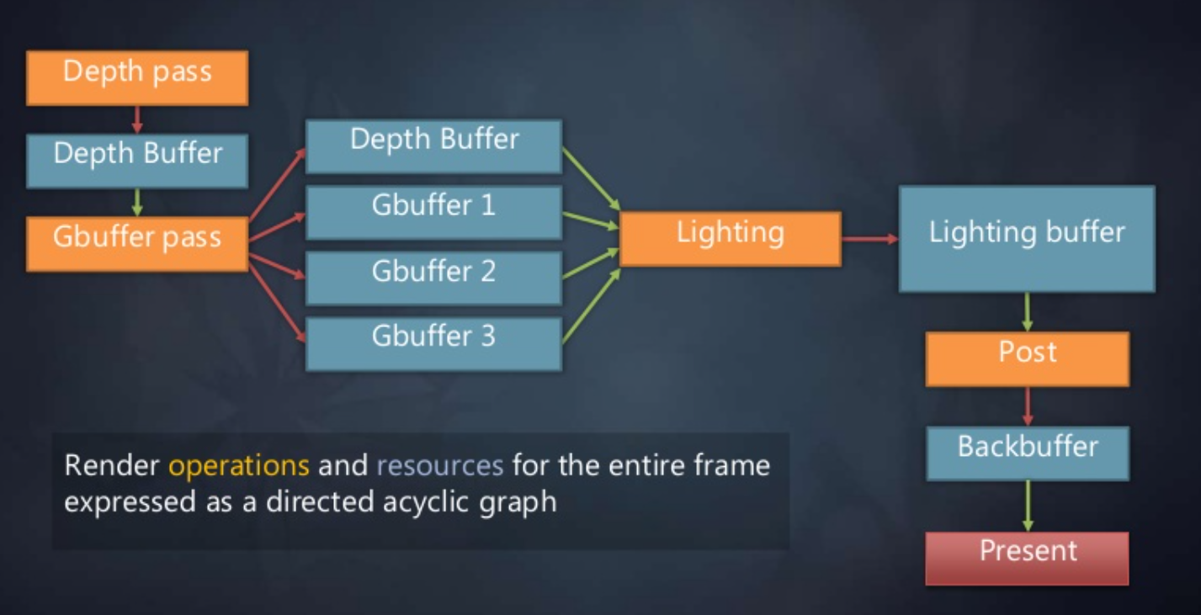
Рис. 2.14. приклад однонаправленого ациклічного графу кадру.
HAL теж має свою невисоку абстракцію над VkRenderPass для спрощенного керування аттачментами, субпасами та фрейбуферами.
Окрім вищезгаданного HAL абстрагує майже усі об’єкти Vulkan для спрощеного та централізованого їх використання, контролю часу існування об’єктів. Загалом абстракція HAL побудована навколо таких умовних «сімейств» об’єктів Vulkan:
- VkInstance, VkPhysicalDevice, VkDevice;
- VkSwapchain, VkSurfaceKHR;
- VkQueue, VkCommandList;
- VkMemory;
- VkImage, VkBuffer;
- VkDescriptorSetLayout, VkDescriptorSet;
- VkPipelineLayout, VkPipeline, VkShaderModule;
- VkRenderPass, VkFramebuffer;

  - Проектування високорівневих елементів рендер-системи.
Хоча HAL забезпечую зручну взаємодію з Vulkan, йому бракує рівня абстракції для швидкого та ефективного прототипування графічних алгоритмів чи графічних ефектів, нам потрібен додатковий рівень абстракції для автоматизації.
Ми хочему отримати мати гнучку та зрозумілу систему, яка буде інтуітивно моделювати відносини між логічними пасами графічних алгоритмів.
Дамо цій системі умовну назву Renderer (далі – RND).
Відносини між графічними пасами полягають у однонаправленій передачі даних, а дані зазвичай передаються за допомогою текстур у фреймбуфері чи буферів загального призначення. Отже, можливо представити граф кадру як однонаправлений ациклічний граф, у якому елементи графу – це графічні паси, а зв’язки між ними – ресурси GPU, через які передається результат роботи пасів:
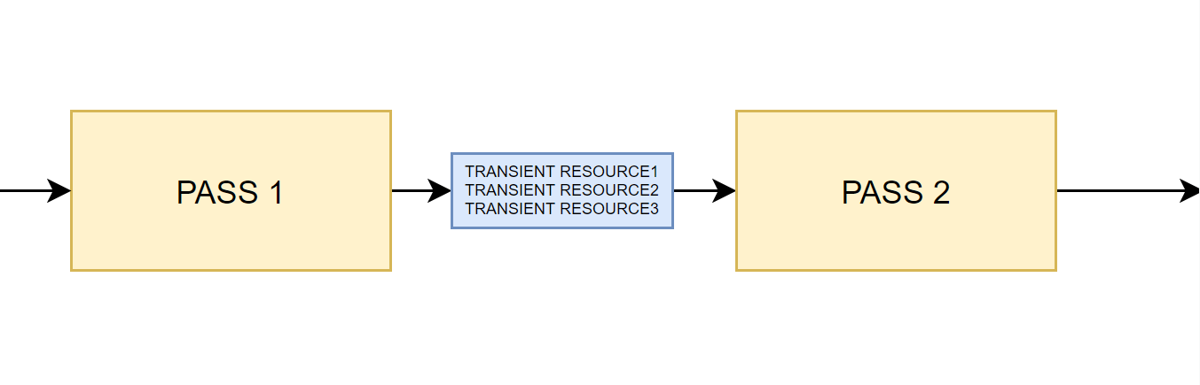
Рис. 2.15. послідовність двох абстрактних пасів
У RND планується підтримувати різні види пасів:
- GraphicPass – це пас, який виконую графічну роботу та зазвичай повертає результати своєї роботи у вигляді фреймбуфера з текстурами різного призначення. Має інтерфейс для роботи з геометрією, матеріалами. Є базою для рендуру будь-яких логічних тривимірних об’єктів у сцені.
- ComputePass – це пас, який виконує не графічну роботу, а будь-які інші паралельні обчислення на графічному прискорювачі. Часто може використовуватись як основа для повноектанних ефектів пост-оборобки, як, наприклад, розмиття у русі (motion blur), віньєтування (vignette), динаміна глубина різкості (dynamic depth of field) та інші.
- PresentationPass – це пас, який взаэмодіє із текстурами свапчейну та виконує презент текстури свапчейну на екран. Зазвичай це буде останнім пасом у графі усього кадру, але можливі виключення для впровадження особливих графічних технік. Наприклад, темпоральне згладження шумів (Temporal AntiAliasing) чи DLSS (Deep-Learning Super Sampling, технологія машинного навчання Nvidia для збільшення розмірів зображення без втрати якості.
- CustomPass – це вид пасу який на має конкретного призначення. Він може впровадити будь яку логіку та будь-які виходи. Такой цей вид пасу можна використовувати для впроваджування декількох вкладених взаємопов’язаних субпасів, які потрібні лише окремій графічній техніці.

Для того, аби було однообразно прозодитись по всьому графу у незалежній манері будемо використовувати наслідування як механізм мови С++ та опишемо базовий клас для усіх пасів у коді проекту:
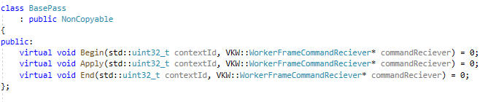
Рис.2.16 Інтерфейс базового класу Пасу
Дуже простий інтерфейс, який дозволяє розбити кожний пас на логічні етапи. Наприклад, першим етапом може бути переведення вхідних ресурсів у необхідний стан чи взагалі їх створення, а останнім етапом може бути резолв MSAA-текстур, запис результатів роботи у RAM та інша робота для збереження результатів роботи та передачі їх наступним пасам.
Але паси самі по собі не можуть реалізовувати функціонал створення ресурсів, їх переведенняя у правильні лейаути, тощо. Структурно це не їх відповідальність.
Відповідальним за створення ресурсів та багато іншого функціоналу у RDN буде об’єкт класу Root. Його функціональність дуже перекликається з функціональністю нативного об’єкта VkDevice. Серед його задач:
- маппінг усіх об’єктів RND-рівня на їх ключі (імена);
- створення та звільнення пасів рівних видів, об’єднання їх у граф;
- високорівневий прохід по кадру та прохід по графу пасів;
- створення ресурсів через HAL;
- менеджмент та створення матеріалів, завантаження їх ресурсів;
- менеджмент юніформ-буферів, їх маппінг на синхронизація когерентності кешів для цих буферів;
- менеджмент багатокадрових ресурсів (зазвичай ресурси з можливістю запису у них);
Не увесь набір вищеописаної функціональності буде імплементовано безпосередньо у RND. Деякий набір функціональності буде делеговано до відповідних субоб’єктів.
Наприклад, менеджмент багатокадрових ресурсів делеговано до конкретної сутності під назвою FramedDescriptorsHub. Її задача полягає у менедженті доступу до ресурсів, які були створен з можливістю запису у них з боку центрального процесору. Головна проблема цієї задачі полягає у тому, що через асинхронність роботи GPU при записі у ресурсу з процесору він може досі використовуватись графічним процесором.
FramedDescriptorsHub впроваджує душе просте рішення для даної проблеми: додаток утримує декілька ресурсів (за ступіню буферизації кадрів) для того аби центральний процесор міг брати на запис наступний ресурс від того, який у тож самій момент використовується на графічному процесорі.
Отже, RDN::Root самостійно або через допоміжні об’єкти може створювати:
- SetLayout – це простий рівень абстракції над відповідною структурою у HAL, описує одну точку біндінгу дескрипторів
- Shader – іменований шейдерний модуль, може перевикористовуватись для конструюування декількох пайплайнів;
- UniformBufferWriterProxy – абстракція над декількома субоб’єктами, що надає інтерфейс дял запису даних з центрального процесора та слідкую за уніформністю даних у такому буфері упродовж кадру на GPU;
- Pipeline – абстракція над скомпільованим VkPipeline, який зберігає налаштування графічного пайплайну для графічного контексту. Також цей об’єкт містить скомпільовний VkPipilineLayout та усю супутню мета-інформацію, включаючи усі складові лейаути. Окрім того, саме Pipeline у результаті делегує роботу до RenderWorkItem, тому Pipeline не може перевикористовуватись у декількох пасах.
- MaterialTemplate – це шаблон для матеріалу, що має використовуватись із об’єктами у тривимірній сцені. Містить описання біндингів ресурсів для різних пасів у графі кадру для одного об’єкта, якщо об’єкт приймає участь у роботі декількох пасів.
- Material – це безпосередній інстанс матеріалу, який може бути створено лише від MaterialTemplate. Містить посилання на ресурси, які використовуватимуться за біндингами у різних пасах для одного об’єкта. Матеріал можна розглядати як матеріал рендер систем у класичному плані, тобто описання характеристик певної поверхні. А можно розглядати як payload для абстрактної одиниці графічної роботи, чим являється RenderWorkItem.
- RenderWorkItem – це одиниця графічної роботи, що посилається на вертексиний та індексний буфери та містить свій юніформний payload.

Висновки до розділу 2
Vulkan як стандарт графічного API критично відрязняється від своїх попередніків у питаннях синхронізації, створення роботи на графічному процесорі та створення ресурсів і виділення пам’яті. Великою кількістю цих проблем за специфікаціями попередніх стандартів мав займатися драйвер графічного процесора, проте у Vulkan менеджмент багатьох процесів зроблено ручних та покладено на розробників. Таке рішення у дизайні стандарту продиктовано тим, що тільки розробник окремого додатку у повній мірі знає паттерни використання пам’яті та ресурсів під час йго роботи, тому розробник може оптимальним чином вибудувати взаємодію елементів так, щоб мінімізувати накладні витрати, які раніше у будь-якому випадку робив драйвер.
Дизайн моделі генерації роботи у Vulkan продиктований мікроархітектурою сучасних графічних процесорів та емпіричними даними про процеси розробки у провідних студіях розробки відеоігор. Одним з головних слоганів Vulkan на старті був вираз «Industry Forged», що переводиться як «викуваний у (нашій) індустрії».
Для створення унікального та конкурентоспроможного продукту у сучасних умовах потрібно використувати усі переваги Vulkan аби отримати високий рівень швидкодії.
Було оглянуто та досліджено особливості інфаструктури Vulkan, після чого можна зробити такі загальні висновки перед проектування «вулканоцентричної» рендер системи:
- Vulkan є досить експліцитним та «багатослівним» стандартом, тому для ефективної та дручної взаємодії потрібен додатковий рівень абстракції;
- Питання синхронізації роботи дуже важливе і повністю покладене на розробника тому необхідно закласти у дизайн способи для автоматичної синхронізація роботи або взагалі для уникнення необхідності у синхронізації;
- Vulkan не дозволяє мікрогранулярних видиліень пам’яті, тому необхідно розробити власні стратегії керування пам’яттю та стратегії підвиділення.
HAL (Hardware Abstraction Layout) – це один з рівнів абстракції розроблюваної системи, який має вирішує вищеперераховані проблеми, а саме:
- Надає багато споміжних функцій для срощення роботи з API;
- Частково автоматизує синхронізації графічної роботи між окремими кадрами;
- Реалізує власну ієрархічну стратегію виділення пам’яті, яка працює на двох рівнях – підвиділення зі сторінок пам’яті, та підвиділення мікрогранулярних буферів з мегабуферів загального призначення.
Для пришвидшеного прототипупвання графічних технік над HAL розроблено інший рівнеь абстракції Renderer (RND). Цей рівень містить набагато менше будівельник блоків для користувача кодом та спрощуеє користування основними особливостями системи.

РОЗДІЛ 3
ОГЛЯД АЛГОРИТМУ ПАРАЛАКС-МАПІНГУ ТА ЙОГО РЕАЛІЗАЦІЯ У РАМКАХ РОЗРОБЛЕНОЇ СИСТЕМИ
3.1 . Теоретичні основи паралакс-мапінгу як графічної техніки
Паралакс мапінг відноситься до вилокого сімейства графічних технік, що зображуют дрібні деталі. Це сімейство технік називається бамп-мапінгом (bump-mapping). Усе сімейтсов цих технік зазвичай реалізовано локально модифікацією функції освітлення пікселя. Ці техніки надають більш «тривимірного» сприйняття поверхностей ніж звичайне текстурування, проте без додавання додаткової геометрії як такої.
Деталі на певному тривимірному об’єкті можно розділити на три умовні категорії:
- Макродеталі – деталі що покривають велику кількість пікселів;
- Мезодеталі – зазвичай виражаються у декілької пікселях;
- Мікродеталі – деталі що є набагато меншими від розміру пікселя.
Ці категорії є досить умовними, тому що глядач може спостерігати за об’єктом на різних дистанціях та під ріними кутами під час інтерактивної сесії чи анімації об’єкту.
Макродеталі представлена вершинами та трикутниками, або іншими геометричними примітивами, що зазвичай використовуються у графіці. Наприклад, створюючи персонажа, його кінцівки зазвичай моделюються як макродеталі.
Мікродеталі інтегровані у математичну модель освітлення, яка зазвичай реалзіована у вигляді піксельного (чи фрагментного) шейдеру та використовує у якості вхідних параметрів текстури різного призначення. Модель освітлення симулує взаємодію мікроскопічної геометрії поверхні та світла. Тобто, блискучі поверхні на мікрорівні є досить гладкими, а поверхні, що розсіюють світло, зазвичай шершаві на мікрорівні. Шкіра то одяг персонажа будуть виглядати по-різному та сприйматися окремо як шкіра та тканина головним чином через використання різніх шейдерів та різніх моделей освітлення.
Мезодеталі описує усі деталі, що попадають між двома вищеописаними категоріями, це можуть бути морщини на обличчі персонажа, невелики складки одягу, тощо. Цю категорія деталей найчастіше і симулуюють за допомгою сімейства бамп-технік.
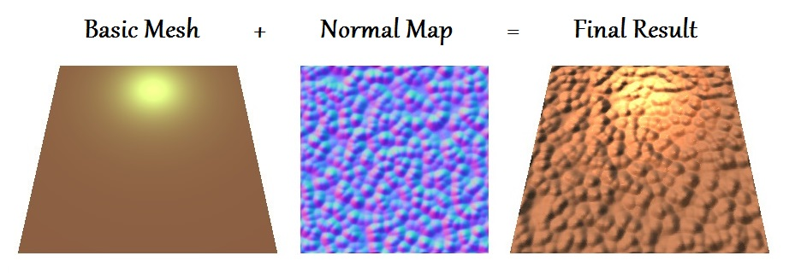
Рис. 3.1 Приклад однієї з технік бамп-мапінгу.
Головна проблема з більшістю бамп-технік полягає у тому, що вони ніяк не змінюють місцеположення конкретної точки зі зміную куту огляду поверхні, точки ніколи не блокують один одного. Наприклад, якщо подивитися на справжню цегляну стіну, то під певним кутом глядач перестане бачити впадини між цеглинами та сірий бетон між ними. Такі техніки як звичайний бамп-мапінг чи нормал-мапінг не симулюють такаого типу відсічення зображення.
Ідея паралакс-мапінгу була впереше представлена дослідником Томомічі Канеко, а переглянута та популяризована Террі Уелшем. Слово паралакс зсилається на ідею, що позиції об’єктів відносно один одного змінюються, коли глядач переміщується. У рамках цих технік, коли глядач переміщується, то нерівності мають відчуватися високими чи низькими, іншими словами, має відчуватися їх висота. Ключова ідея паралакс-мапінгу полягає у тому, щоб розрахувати, що має бути видно на поверхні на основі висоти того, що вже видно.
Для паралакс-мапінгу нерівності поверхні зберігаються у карті висот. Дивлячись на конкретний піксель на поверхні, читається значення карти висот у даній точці. Отримані дані використовуються, щоб зсунути текстурні координати, щоб прочитати іншу частину поверхні. Розмір зсуву залежить від прочитаної висоти та куту погляду на поверхню.
Значення з карти висот перед застосуванням маштабуються та також зсуваються перед тим як розраховувати нову позицію семплу текстури. Машстабування визначає, на скільки висоти мають виступати чи провалюватись у поверхню, а зсув допомагає визначити «рівень моря» для поверхні.
$$p_{adj}=p+\frac{h*v_{xy}}{v_{z}}$$
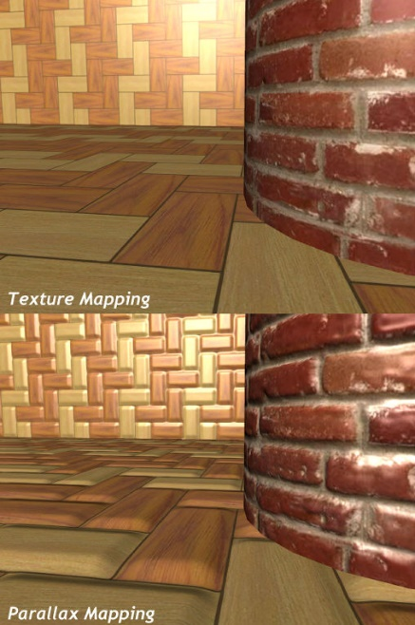
Тут p – це оригінальні координати у текстурі на поверхні, h – це значення з карти висот, v – це вектор глядача.
Рис. 3.2 Ілюстрація ефекту паралакс-мапінгу
Варто зазначити, що для коректності розрахунків вектор V має бути у локальному просторі відносно до точки поверхні.
Зазначений вище метод працює досить непогано при великих кутах погляду на поверхню та підтримує ілюзіє об'ємності поверхні на достойному рівні. Недостатки проявляють себе на малих кутах огляду. Коли висота значень у текстурі висот замала – це може призвести до величезних зсувів у координатах текстур.
Для того, щоб побороти цей недостаток, Уелш пропонує ідею «обмеження зсуву». Ідея полягає у тому, що обмежити дальність зсуву таким чином, щоб він ніколи не був більшим, ніж локально прочитана карта висот [13].

$$p_{adj}=p+h*v_{xy}$$
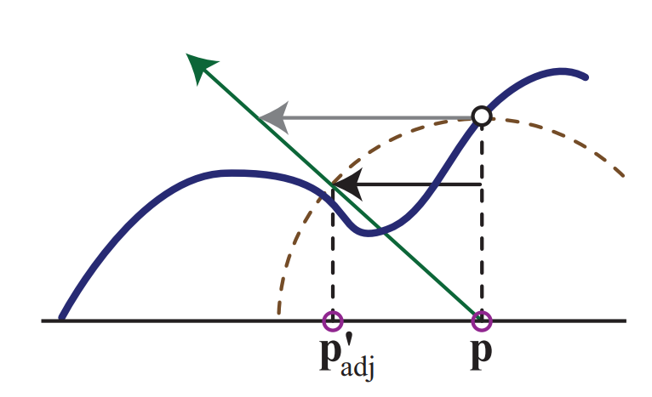
Рис. 3.3 Обмеження зсуву для паралак мапінгу

Варто звернути увагу, що цей вираз розраховується швидше від оригіналу. У геометричному сенсі висота за карти висот визначає радіус, поза який позиція читання кольорової структури не можи зсуватися.
На дуже малих (майже паралельних до певрхні) кутах огляду вираз майже ідентичний оригінальному, тому що $v_{z}$ майже дорівнюється одиниці, проте на більших кутах зсув обмежений. Візуально таке обмеження трохи зменшує «нерівність» поверхні, проте це краще, ніж читання кольорової текстури у непередбачуваній манері.
Проблеми залишаються, коли користувач може «проникнути» у геометрію, на які використовується така техніка, наприклад у віртуальній реальності чи стереоренерингу загалом: користувач має отримувати окремі правильні дані для кожного «ока» а алгоритм має враховувати, як сприймається кривизна поверхні з кожної камери.
Не дивлячись на таку просту апроксимацію, подібний зсув координат текстури досить гарно працює на практиці, якщо значення у карті висот змінюються не занадто різко.

3.2 . Реалізація паралакс-мапінгу на основі розробленої абстракції
Хочу паралакс-мапінг у своїй простій реалізації не потребує значник вираховувальних потужностей, необхідна попередня підготовка ресурсів (ассетів) перед тим, як реалізація паралакс-мапінгу у додатку взагалі можлива.
Отже, для асетів є такі вимоги:
- Наявність геометричних даних;
- Наявність у геометричних атрибутах асету трьох векторів, що визначають, локальний дотичний простір (tangent space);
- Наявність текстурних координат;
- Наявність текстури висот, що супроводжує геометрію.
У якості тестової моделі використовується квад, який генерується програмно та завантажується на графічних процесор через RDN.
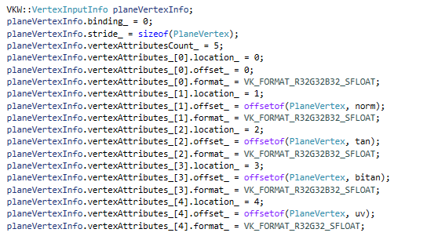
Рис.3.4 Описання лейауту атрибутів вершин
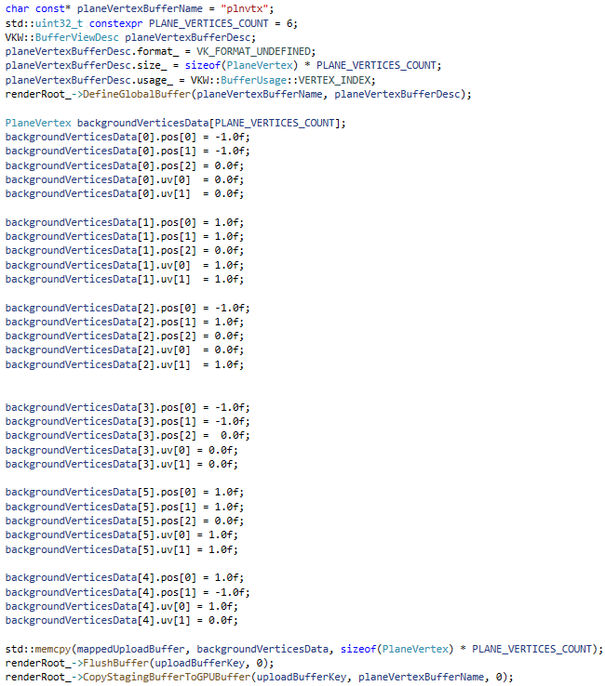
Рис. 3.5 Частковий код генерації тестового кваду
Окрім текстури висиот (bump texture) для більш наглядної демонстрації завантажимо додаткові текстури дифузного кольору та текстуру нормалей для покращеного освітлення моделі:
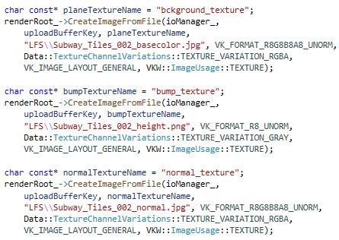
Рис. 3.6 Завантеження текстур для паралакс-маппингу
Текстура завантажується автоматично засобами RDN та HAL. У розділі 2 вже було розглянуто мануальну систему керування пам’яттю у Vulkan: завантаження текстури на відеоадаптер (як і будь-яких інших даних) – це багатоетапний процес:
- Виділення швидкої пам’яті на відеоадаптері під рендер;
- Виділення проміжної пам’яті для завантаження даних з основного пулу пам’яті;
- Мапінг проміжної пам’яті;
- Завантаження даних за замапленої проміжної пам’яті;
- Визначення особливостей проміжної пам’яті, флаш локального кешу за необхідністю;
- Відправка команду копіювання у коммандліст;
- Відправка коммандлісту на виконання на графічну чергу;
- Синхронізація перед використанням текстури для рендерінгу;
Цей багатоступінчайий процес, разом із завантаженням файлу текстури та його парсингом енкапсульовано до функції CreateImageFromFile(…) одного з основних класів у RND – клас Render::Root:
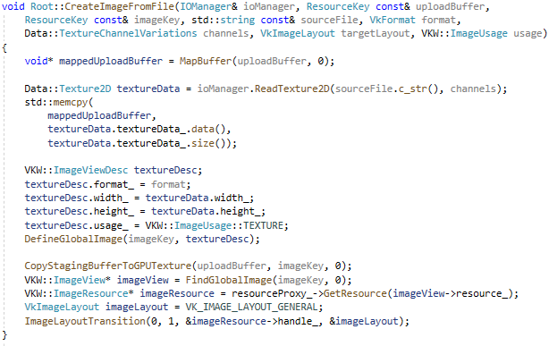
Рис. 3.7 Метод завантаження текстури з файлу на GPU
Варто звернути увагу на те, що ця наведена вище фукнція приймає у якості аргументів ідентифікатор вже створеного проміжного буферу. Це необхідно, що декілька викликів цієї функції могли перевикористовувати один і той самий проміжний буфер.
Функція Root::MapBuffer знаходить ресурс буферу за його ідентифікатором, визначає, який регіон фізичної пам’яті прив’язаний до цього ресурсу, знаходить дескриптор регіону пам’яті у об’єкті HAL::MemoryController, визначає сторінку пам’яті, до якої належить регіон та в кінці повертає вказівник на замаплену сторінку пам’яті з таким зсувом, який би відповідав регіону пам’яті ресурсу.
Функція IOManager::ReadTexture2D виконує читання файлу текстури за допомогою утилітарної бібліотеки stbi та дозволяє завантажити текстури з різними конфігураціями у структуру Data::Texture2D:
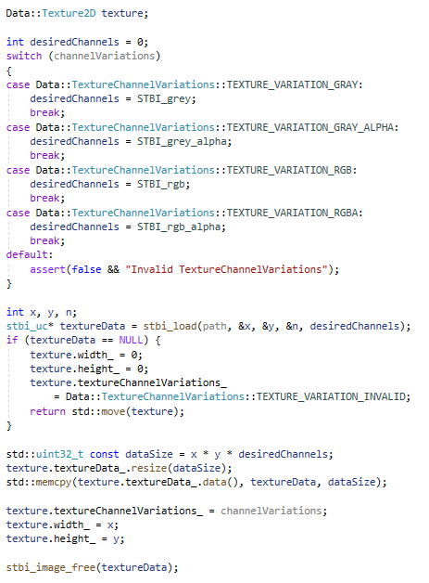
Рис. 3.8 Завантаження файлу текстури за допомогою stbi
Функція Root::DefineGlobalImage створює ресурс текстури з необхідними властивостями, виділяє регіон пам’яті з необхідними розмірами та властивостями та зв’язує створенй регіон пам’яті з ресурсом текстури. Доступ до створеної текстури здійснюється за ідентифікатором.
Функція Root::CopyStagingBufferToGPUTexture() виконує синхронізоване копіювання з проміжного буферу до цільового ресурсу. Сихронізоване тут означає те, що функція поверне керування лише після того, як впевниться, що відеоадаптер закінчив виконання операції копіювання на графічній черзі.
Наостанок, функція Root::ImageLayoutTransition() виконує синхронізовне переключення лейауту текстури до цільового.
Vulkan у Core-спеціфікації не використвує високорівневі мови програмування шейдерів, натомість поруч зі стандартом Vulkan існує стандарт SPIR-V – специфікація проміжного шейдерного байткоду. Стандарт SPRI-V не визначає спосіб, яким буде згенеровано байткод, тому користувачі вільні використовувати будь-який компілятор з будь-якої мови. Головна вимога – валідний SPIR-V байткод на виході.
Для генерації байткоду шейдерів для проекту даної роботи використовується фронтенд-компілятор glslangValidator, який компілює високорівневу шейдерну мову glsl у байткод SPIR-V. Приклад високорівневої мови glsl, код якої виконує та байткоду, який з нього згенеровано:
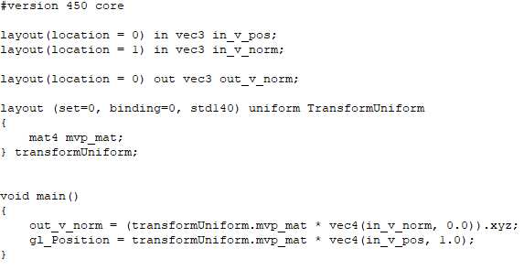
Рис. 3.9 Вершинний шейдер на мові glsl
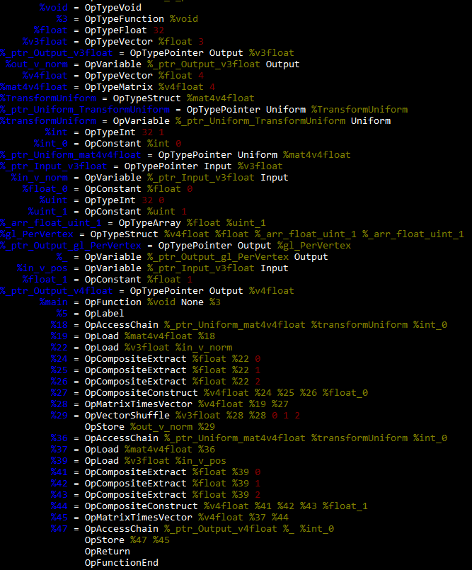
Рис. 3.10 Байткод SPIR-V
Для створення графічнох роботи створюється об’єкт Render::RenderWorkItem та призначаються дані інстансу моделі, що використовується для прикладу:
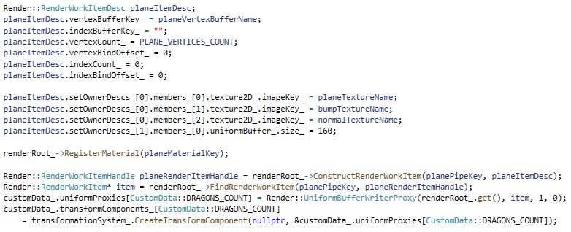
Рис. 3.11 Створення графічної роботи для RND
Графічна робота виконуватиметься з пайплайном, що утворений від двох шейдерів. Шейдер демо моделі виконує афінові трансформації гометрії, переводить дотичний простір вершини у світову систему координат та приводить дані, що необхідні для алгоритму паралакс-мапінгу до єдиної системи координат – дотичну:
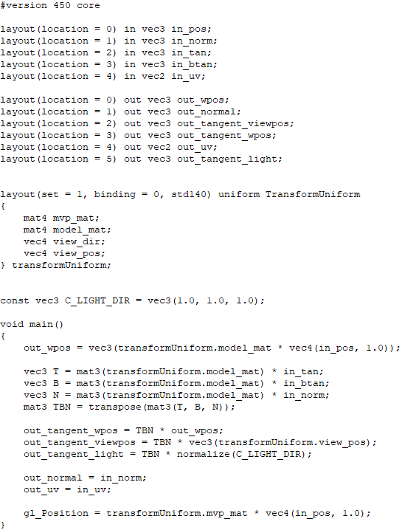
Рис. 3.12 Вершинний шейдер паралакс-маппингу
Фрагментний шейдер, який використовується у пайплайні приймає інтерпольовані вхідні дані від вершинного шейдеру, виконує читання текстури висот та на основі інтерпольованих векторів, що знаходяться у дотичній системі координат розраховує зсув для читання інших текстур. Інші текстури (дифузна та текстура нормалей) читаються на основі зсуву, розрахованого паралакс-мапінгом:
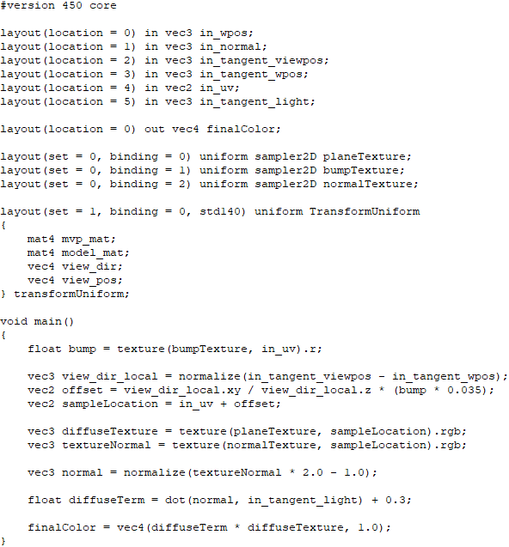
Рис. 3.13 Фрагментний шейдер паралакс-маппингу
У коді шейдеру використовується версія паралакс-мапінгу без обмеження зсуву, що був запропонований Уелшем при його дослідженнях алгоритму, що розглядалось у першій частині цього розділу. Таким чином вдалося досягнути ефекту об’ємності на геометрично пласкій поверхні. У програму інтегровано бібліотеку графічного інтерфейсу ImGui для полегшення демонстрації ефекту «вживу»:
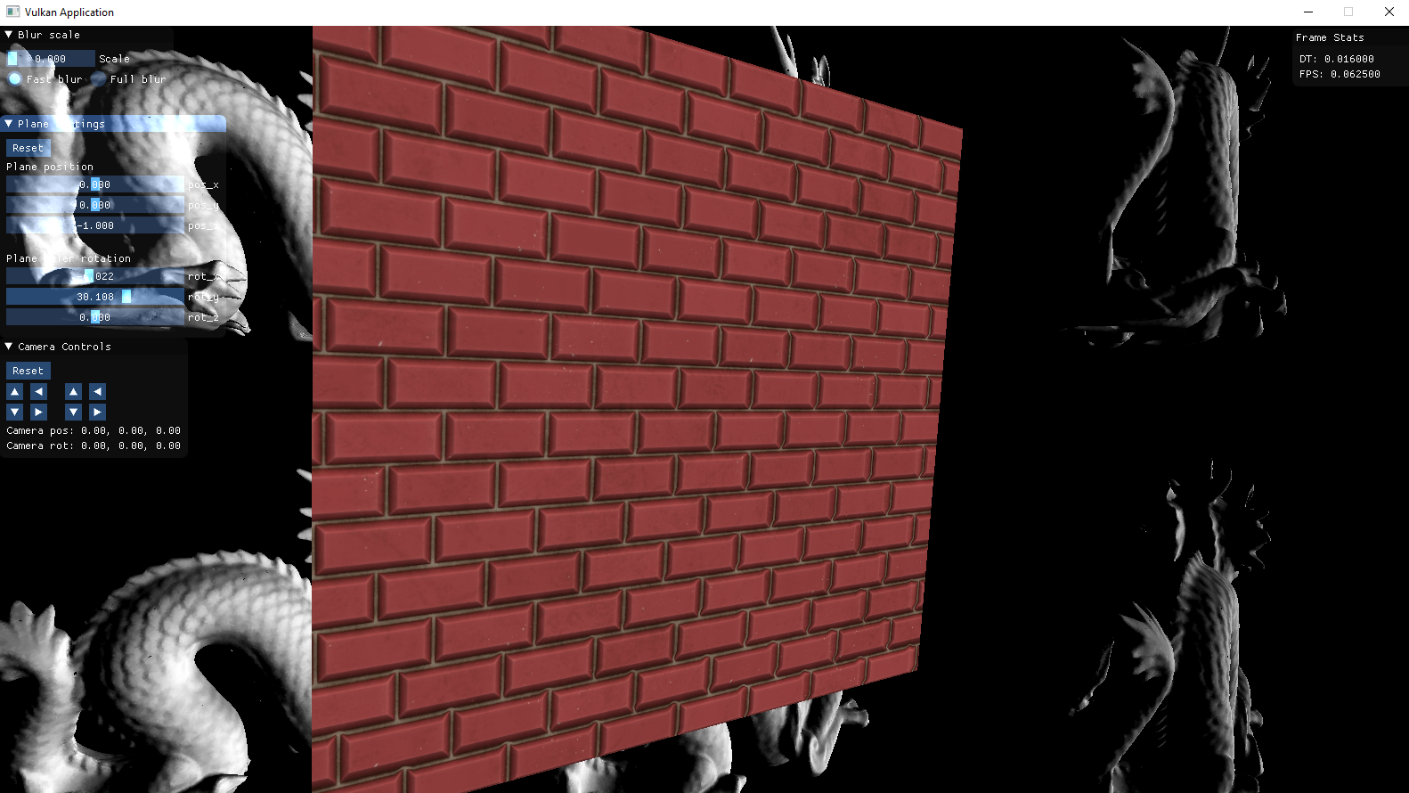
Рис. 3.14 Програма-демонстрація паралакс-мапінгу на Vulkan
У подальшій роботі можлива реалізація покращеного варіанту ефекту, який враховує відсічення, що можуть бути спричинені мезогеометрією, що описана картою висот. Це збільшить ефект глибини, але подібні покращення потребують більшого використання ресурсів відеоадаптеру.
Висновки до розділу 3
У розділі 3 проаналізовано теоретичні основи ефекту паралакс-мапінгу та реалізовано програму для демонстрації ефекту з використанням розробленого рендеру на основі Vulkan.
Багато етапів підготовки до рендеру демонстраційної моделі автоматизовано за допомогою абстракції, що описується у попередній розділах даної роботи. Одними з головних спрощених процесів є створення ресурсів та пам'ті для них, завантаження ресурсів на графічний прискорювач, планування роботи на графічному прискорювачі та міжкадрова синхронізація ресурсів.
Сам по собі алгоритм не дивлячись на свою простоту дає видимий ефект глибини поверхні ціною декількох зайвих векторних інструкцій множення.
Єдина пролема усього сімейства подібних алгоритмів – це те, що іллюзія об’ємності зникаю, коли гладач спостерігає за поверхнею під малим кутом. Ілюзія також зникає при огляді країв геометрії, які вказуватимуть на оригінальну «гладкість» об’єктів. Вирішення цих проблеми та розробрка більш просунутих та важких версій – основа для майбутньої роботи.

РОЗДІЛ 4

РОЗРОБКА СТАРТАП ПРОЕКТУ

4.1. Опис ідеї проекту
Інсує дуже багато програмних продуктів на ринку для реалізації або заміни окремих елементів графічного пайплайну, список яких наведений у розілі 1. Кожен з цих продуктів зазвичай спеціалізується на полегшенні певного процесу у розробці трьохмірної графіки, будь то автоматизована оптимізація геометрії, процедурна генерація текстур чи модульних сцен. Програмний продукт, розроблений у процесі дослідження теми, призначений для демонстрації можливостей рендеру напівпрозорих об’ємностей і різних способів рішення схожиз проблем і на даному етапі розробки не може бути представлений як повноцінний продукт. Проте, за умови подальшого розвитку, можна спланувати основні ідеї, положення та скласти стратегію дій для розробки ефективного, конкурентно-спроможного продукту для розробників.
У рамках дипломного проекту можлива реалізація двух ідей: вузькоспеціалізованого middleware для розробників, яке може удешевити певні етапи виробництва програмного продукту, або повномаштабного графічного рішення, порівняного з повноцінним ігровим рушієм через розширення функціональності, чого буде відносно легко досягти через закладений дизайн. У даному розділі, буде описано розробку стартап-проекту програми для графічного рушія з підтримкою багатьох графічних технік, у тому числі, рендерінг об'ємним напівпрозорих тіл. В табл 4.1 викладено зміст ідеї, що пропонується (графічних ігровий рушій), можливі напрямки застосування ідеї, основні вигоди, що може отримати користувач з ідеї та чим відрізняється ідея від існуючих аналогів.

- Таблиця 4.1.
- Опис ідеї стартап-проекту
Зміст ідеї | Напрямки застосування | Вигоди для користувача
Графічний рушій для рендерінгу трьохмірної графіки з підтримкою багатьох графічних технік | Розробка на основі рушія інтерактивних відеорозваг | Економія на ресурсах для розробки власного графічного рушія, концентрація ресурсів на інших більш високорвневих особливостях програмного продукту
 | Моделювання тривимірних індрустріальних симуляцій | Спрощення сприйняття інформації через їх візуальне представлення, можливість динамічно змінювати умови симуляції
 | Прототипування тривимірних додатків | Особливості дизайну дозволяють швидко підлаштувати графічний рушій під різні техніки та способи рендерінгу

Аналіз потенційних техніко-економічних переваг ідеї (чим відрізняється від існуючих аналогів та замінників).
Попереднім колом аналогів є Enlighten SilliconStudio, Mizuchi, Simplygon Simplygon Studios, .

Таблиця 4.2.
Визначення сильних, слабких та нейтральних характеристик ідеї проекту
№ | Техніко-економічні характеристики ідеї | Мій проект | Конкуренти |  |  | W | N | S
№ | Техніко-економічні характеристики ідеї | Мій проект | 1 | 2 | 3 | W | N | S
1 | Підтримка основних платформ | - | + | + | + | +
2 | Підтримка спеціалізованих технік | + | + | - | + |  | +
3 | Графічний редактор | - | + | + | + | +
4 | Низькі вимоги до апаратного забезпечення | + | - | - | - |  |  | +

Визначений перелік слабких, сильних та нейтральних характеристик та властивостей ідеї потенційного товару є підґрунтям для формування його конкурентоспроможності. Як видно з таблиці 4.2, основною перевагою розроблюваного продукту є саме невимогливість до апаратного забезпечення, на що і варто зробити ставку. В майбутньому варто врахувати основний недолік розроблюваного продукту, а саме додати графічний редактор.

4.2. Технологічний аудит ідеї проекту
Таблиця 4.3.
Технологічна здійсненність ідеї проекту
№ | Ідея проекту | Технології її реалізації | Наявність технології | Доступність технологій
1 | Програма для рендерінгу тривімірного зображення різними техніками | Мова програмування C++14 | Є в наявності | Доступні безкоштовно
2 |  | Стандарт Vulkan | Є в наявності | Доступні безкоштовно
3 |  | SDK для підтримки різних платформ | Є в наявності | Доступні безкоштовно

Обрана технологія реалізації ідеї проекту: розробка програми на мові програмування C++, мультиплатформенний стандарт графічного API Vulkan, SDK для розробникіл для різних платформ.

4.3. Аналіз ринкових можливостей запуску стартап-проекту
Визначення ринкових можливостей, які можна використати під час ринкового впровадження проекту, та ринкових загроз, які можуть перешкодити реалізації проекту, дозволяє спланувати напрями розвитку проекту із урахуванням стану ринкового середовища, потреб потенційних клієнтів та пропозицій проектів-конкурентів. В таблиці 4.4 наведена попередня характеристика потенційного ринку для розроблюваного стартап-проекту.
Таблиця 4.4.
Попередня характеристика потенційного ринку стартап-проекту
№ | Показники стану ринку | Характеристика
1 | Кількість головних гравців, од | 4-6
2 | Динаміка ринку (якісна оцінка) | У сфері middleware є декілька найбільших гравців, які вже довго розробляють та підтримують свої продукти на високому рівні
3 | Наявність обмежень для входу (вказати характер обмежень) | Високий рівень якості сьогоднішніх гравців на ринку
4 | Специфічні вимоги до стандартизації та сертифікації | Немає

Таблиця 4.5.
Характеристика потенційних клієнтів стартап-проекту
№ | Потреба, що формує ринок | Цільова аудиторія | Відмінності у поведінці різних потенційних цільових груп клієнтів | Вимоги споживачів до товару
1 | Потреба у простих та дешевих рішеннях | Інді-розробники відеоігор та невеликі студії чи цифрові видавництва | Проблеми у різних аспектах розробки в цілому чи у графічному пайплайні | Відноста простота використання та інтеграції, гручнкість, легкість адаптації під потребми проекту,
2 | Невелика кількісь пропозицій на ринку, мала кількість альтернатив | Професійні студії розробників | Різні особливості продуктів потребують різніх технологічних особливостей у виробніцтві та специфічних алгоритмів | Зручне відображення роботи програми, можливість конфігурації вузлів та каналів, заданні різних типів трафіку

Таблиця 4.6.
Фактори загроз
№ | Фактор | Зміст загрози | Можлива реакція компанії
1 | Висока конкуренція | На даний момент існує велика кількість аналогів, які в основному повторюють функціонал одне одного, тому є загроза не переманити клієнта | Швидка реакція команди розробників на побажання потенційних клієнтів, постійне оновлення та розширення функціоналу, спираючись на останні нововедення та дослідження у сфері рендерінгу
2 | Вузький спектр функціоналу і можливостей | На ринок треба вийти якомога швидше, тому до цього моменту повинні бути реалізовані всі основні функції для забезпечення можливості конкуренції та розширенню клієнтської бази | Затримка моменту виходу на ринок, з метою розширення базового набору функціоналу на момент старту поширення програми
3 | Економічний | В силу обмеженості в фінансовому плані, можливі накладки, так як до моменту виходу на ринок компанія не дає жодного прибутку | Побудова чіткого бізнес-плану із залученням інвесторів

Таблиця 4.7.
Фактори можливостей
№ | Фактор | Зміст можливості | Можлива реакція компанії
1 | Залучення інвестицій | Склавши чіткий бізнес-план, можна залучити інвесторів, що дозволить розширити штат і прискорити момент виходу на ринок | Збільшити штат, прискорити вихід на ринок, вийти на період самоокупності раніше
2 | Розширення клієнтської бази | З допомогою продуманої PR-кампанії, можна переманити клієнтів конкурентів запропонувавши більш вигідні умови | Спланувати рекламну кампанію, проводити презентації та лекції про особливості графічних алгоритмів, в яких для демонстрації буде використано розроблюваний продукт
3 | Заключення контрактів на роботи | Укладання договорів на надання послуг з індивідуального супроводження продукту на впровадження особливостей на замовлення | Отримати зв’язки з потенційними клієнтами та використовувати розроблювану програму для рішення проблем у розробці клієнтів

Таблиця 4.8.
Ступеневий аналіз конкуренції на ринку
Особливості конкурентного середовища | В чому проявляється дана характеристика | Вплив на діяльність підприємства (можливі дії компанії, щоб бути конкурентос- проможною)
Складність входу на ринок | Ринок не є новим та велика кількість конкурентів уже укріпили свої позиції, завели зв'язки та мають налагоджену клієнтську базу | Пропонувати більш вигідні умови (навіть з можливістю працювати без прибутку), аналізувати та впроваджувати нові розробки в графіки раніше конкурентів, якісна рекламна кампанія
Недоступність інформації | Часто найновіші наукові дослідження від провідних університетів та підприємств у сфері є пропрієтарною власністю і є недоступними для сторонніх | Критично важливо займатися власними дослідженнями для винайдення швидших та простіших методів реалізацій графічних технік
Схожість продуктів-замінників | Так як продукти на ринку виконують схожі функції, важко суттєво вирізнятися серед конкурентів | Експерементувати з ідеями для оновлень, впроваджувати нові рішення в мінімальний термін
Таблиця 4.9.
Аналіз конкуренції у галузі за М. Портером
Складові аналізу | Прямі конкуренти в галузі | Потенційні конкуренти в галузі | Постачальники | Клієнти | Товари-замінники
Складові аналізу | Unity Engine, Unreal Engine, CryEngine, Amazon Lamberyard | Пропрієтарні рушії, що можуть стати загальнодоступними (Anvil) | Unity Technologies, Epic Games, CryTech, Amazon | Студії розробки відеоігор | Open Source-рішення
Висновки: | Існують дуже стабільні та випробувані рішення у конкурентів | Студії часто розробляють власні рушії та не потребують зовнішнього | Постачальниками є світові лідери у сфері розробки ігрових рушії і не тільки | Більшість клієнтів уже давно використовують обрані рушії у свої проектах, проте це змініється на межах консольних поколінь чи при великих ревізіях проектів | Є безкоштовні рішення розроблені ентузіастами які непогано реалізують свій функціонал але часто цього недоостатньо

Таблиця 4.10.
Обґрунтування факторів конкурентоспроможності
№ | Фактор конкурентоспроможності | Обґрунтування (наведення чинників, що роблять фактор для порівняння конкурентних проектів значущим)
1 | Доступність | Є можливість розробити легковажне та дешеве рішення, яке не потребує багато системних ресурсів та є ефективним
2 | Гнучкість конфігурації | Невеликий проект за правильним дизайном легко адаптувати під потреби ринку без щатрат великих ресурсів
3 | Швидке реагування на потреби клієнтів | Більшість з конкурентів розробляють додатокки за чітким планом та є неповороткими у прийнятті рішень. Молодий стартап та невеликий проект можуть на багато легше адаптуватися під потреби клієнта та напряму задовольняти

Таблиця 4.11.
Порівняльний аналіз сильних та слабких сторін
№ | Фактор конкурентоспроможності | Бали 1-20 | Рейтинг товарів-конкурентів у по- рівнянні з розроблюваним продуктом
№ | Фактор конкурентоспроможності | Бали 1-20 | -3 | -2 | -1 | 0 | 1 | 2 | 3
1 | Доступність | 15 | +
2 | Гнучкість конфігурації | 12 |  |  |  | +
3 | Швидке реагування на потреби клієнтів | 14 | +
Таблиця 4.12.
SWOT- аналіз стартап-проекту
Сильні сторони:  Дешевизна  Орієнтованість на швидкодію  Швидке реагування на побажання клієнтів | Слабкі сторони:  Дуже розвинуті конкуренти  Наявність opensource рішень  Недовіра клієнтів на початкових етапах
Можливості:  Стати популярною альтернативою для ентузіастів та інді-розробників | Загрози:  Не виробити рішення більш ефективні ніж у конкурентів  Не переманити клієнтів від уже наявних конкурентів

Таблиця 4.13.
Альтернативи ринкового впровадження стартап-проекту
№ | Альтернатива ринкової поведінки | Ймовірність отримання ресурсів | Строки реалізації
1 | Відкриття проекту та розповсюдження в рамках opensource ліцензії | Низька, так як в основному це будуть пожертви ентузіастів. Можливість продажу компанії у випадку зацікавленості з боку великих компаній | Практично миттєво
2 | Розповсюдження проекту через конференції, публічні виступи | Висока, оскільки публічними заходами можна поширити ідею проекту та завести знайомства з потенційними інвесторами та клієнтами | До року, з можливістю продовження
3 | Участь в тендерах і укладення договорів з державними установами | Дуже маловірогідна, держава незацікавлена у інвестиціях подібного роду | Кілька місяців, в залежності від наявності запиту з боку держави

4.4. Розроблення ринкової стратегії проекту
Таблиця 4.14.
Вибір цільових груп потенційних споживачів
№ | Опис профілю цільової групи потенційних клієнтів | Готовність споживачів сприйняти продукт | Орієнтовний попит в межах цільової групи (сегменту) | Інтенсивність конкуренції в сегменті | Простота входу у сегмент
1 | Інді-розробники | Готові сприйняти негайно | Продукт необхідний вже | Висока конкуренція | Простий вхід
2 | Професійні відомі студії | Низька, зазвичай вже є свої рішення | У продукту майже немає необхідності | Висока  конкуренція | Вхід дуже складний
3 | Цифрові видавництва | Готові розглянути у якості пропозиції для своїх студій | Не всі зацікавлені в продукті | Конкуренція середня | Складність помірна
Які цільові групи обрано: Найкраще працювати з інді-розробниками та видавництвами середнього ешелону

Таблиця 4.15.
Визначення базової стратегії розвитку
№ | Обрана альтернатива розвитку проекту | Стратегія охоплення ринку | Ключові конкурентос- проможні позиції відповідно до обраної альтернативи | Базова стратегія розвитку
1 | Розвиток шляхом маркетинговій компанії на спеціалізованих ресурсах та публічній демонстрації можливостей продукту | Зарекомендувати себе як просте і надійне рішення та через популярність у розробників потрапити у компанії | Виступ на конференціях, вільне розповсюдження для навчально-дослідницьких цілей | Регулярно покращувати показники продукту та доповнювати його новими алгоритмами

- Таблиця 4.16
- Визначення базової стратегії конкурентної поведінки
№ | Чи є проект «пер- шопрохідцем» на ринку? | Чи буде компанія шукати нових споживачів, або забирати існуючих у конкурентів? | Чи буде компанія копіювати основні характеристики товару конкурента, і які? | Стратегія конкурентної поведінки
1 | Ні, проект не є «першо-прохідцем» | Ринок розробки інтерактивних розваг досить закритий, тому забирати існуючих у конкурентів | Через схожість функціоналу, компанія буде орієнтуватись на вже наявні найкращі практики та попередні помилки конкурентів | Пропонувати схожий функціонал на кращих умовах, оперативно оновлювати функціонал відповідно до нових стандартів

Таблиця 4.17.
Визначення стратегії позиціонування
№ | Вимоги до товару цільової аудиторії | Базова стратегія розвитку | Ключові конкуренто- спроможні позиції власного стартап- проекту | Вибір асоціацій, які мають сфо- рмувати комплексну позицію
1 | Висока частота оновлення, швидкість роботи | Розширити штат, досліджувати новини щодо нових технологій та алгоритмів | Оперативне виправлення недоліків та впровадження новинок | Ігровий ругій, Vulkan-рендер, тривимірна графіка

4.5. Розроблення маркетингової програми стартап-проекту
Таблиця 4.18.
Визначення ключових переваг концепції потенційного товару
№ | Потреба | Вигода, яку пропонує товар | Ключові переваги перед конкурентами (існуючі або такі, що потрібно створити
1 | Швидке прототипіювання графічних технік на ранніх етапах | Дуже простий сетап, модульна система пасів | Можливість налаштовувати складові рендеру, описати власні техніки та забрати їх за власним бажанням із кастомних пасів або використовувати елементи із стандартної бібліотеки пасів, що постійно оновлюється
2 | Часте оновлення програми | Врахування побажань клієнтів та виправлення помилок в найкоротші терміни | Створення відділу підтримки для аналізування реагування на відгуки клієнтів
3 | Швидкодійна та дешева альтернатива гагінтським рішенням | Низька ціна, легка бібліотека яка не використовує зайвих ресурсів | Відсутність «монолітної» структури бібліотеки, модульний характер, мінімалізація використання зайвих ресурсів

Таблиця 4.19.
Опис трьох рівнів моделі товару
Рівні товару | Сутність та складові
І. Товар за задумом | Графічний рушій для рендерінгу трьохмірної графіки з підтримкою багатьох графічних технік
ІІ. Товар у реальному виконанні | Властивості/характеристики | Розмір
ІІ. Товар у реальному виконанні | - Модуль-ядро рендереру, підтримка графів, об’єктної моделі | 50МБ
ІІ. Товар у реальному виконанні | - Модуль стандарнтої бібліотеки графічних пасів | 20МБ
ІІ. Товар у реальному виконанні | - Модуль-профайлер для виміру ефективності та швидкості роботи | 30МБ
ІІ. Товар у реальному виконанні | Якість: внутрішнє тестування програми, система зворотнього зв’язку для повідомлення про неналежну роботу програми
ІІ. Товар у реальному виконанні | Пакування: продаж електронних ключів-ліцензій, надання доступу до головного репозиторію для корпоративних клієнтів
ІІ. Товар у реальному виконанні | Марка: назва організації-розробника + назва товару
ІІІ. Товар із підкріпленням | До продажу: програмний код
ІІІ. Товар із підкріпленням | Після продажу: ключі доступу до репозиторія, дозвіл на використання та модифікацію за власним бажанням, індивідуальна підтримка
За рахунок чого потенційний товар буде захищено від копіювання:
за рахунок стандартних елементів захисту популярних хост-сервісів репозиторіїв, логін, пароль, файл-ключ

Таблиця 4.20.
Визначення меж встановлення ціни
№ п/п | Рівень цін на товари-замінники | Рівень цін на товари-аналоги | Рівень доходів цільової групи споживачів | Верхня та нижня межі становлення ціни на товар/послугу
1 | 100$ - 400$ | 0$-500$ | >2000$/місяць | 50$-200$

Таблиця 4.21.
Формування системи збуту
№ п/п | Специфіка закупівельної поведінки цільових кліє- нтів | Функції збуту, які має виконувати постачальник товару | Глибина каналу збуту | Оптимальна система збуту
1 | Покупка ліцензії на продукт або договір про надання послуг без передачі ПО до замовника | Розміщення в центрах електронної дистрибуції, підтримка та забезпечення доступносіті цих сервісів | Канал збуту однорівневий (через роздрібну дистрибуцію) | Вертикальна (право власності залишається у розробника ПЗ)

Таблиця 4.22.
Концепція маркетингових комунікацій
№ п/п | Специфіка поведінки цільових клієнтів | Канали комунікацій, якими користуються цільові клієнти | Ключові позиції, обрані для позиціонування | Завдання рекламного повідомлення | Концепція рекламного звернення
1 | Купують товар для експерементів та на етапі планування проектів | Тематичні зустрічі, конференції, презентації, профейсійні форму та портали, тощо | Професійіна технічна підтримка проектів, розроблених на основі продукту, продаж ПЗ | Демонстрація основних переваг та нововведень розробленого продукту | Охоплення аудиторії, пояснення функцій та можливо-стей розроблено-го продукту та його переваг

Висновки до розділу 4
Четвертий розділ присвячений розробці стартап-проекту для розроблюваного програмного продукту, зроблено опис ідеї проекту, проведено детальний аналіз конкурентів та можливостей, що доступні на даному ринку. Для дослідження в рамках розробки стартап-проекту було виконано наступні завдання:
- Наведено загальний опис ідеї проекту для виходу на ринок, описаний функціонал проекту, визначено основних конкурентів та співставлено функціонал конкурентів для визначення переваг розроблюваного продукту над обраними конкурентами.
- Проведено технічний аудит проекту і визначено можливості реалізації програмного продукту
- Проаналізовано ринкові можливості для запуску проекту, порівняно перспективи запуску в порівнянні з конкурентами, встановлено план та ринкову стратегію розвитку продукту, визначено цільові групи та способи просування проекту.
- Розроблено маркетингову програму для просування продукту на ринку, описано способи та основні канали збуту, визначно пріорітетні цільові групи та маркетингові повідомлення для розширення клієнтської бази
В підсумку, було отримано стартап-проект для запуску розробленого програмного продукту на ринок, отримано навички створення стартап-проектів, побудови маркетингової стратегії та аналізу обраного ринку.

ВИСНОВКИ:
Магістерська робота присвячена розробці рішення для рендерінгу тривимірної графіки з використанням стандартизованого графічного API Vulkan від Khronos Group, паралакс-мапінгу та інших технік.
Було проведено огляд рішень, які використовуються у індрустрії, їх основні особливості. Основною перевагою розроблюваного продукту за цією роботою може бути коректне використання особливих можливостей Vulkan.
Перед використанням Vulkan було проведено екстенсивний аналіз специфікації стандарту, виявлено корінні відмінності від графічних API попередніх поколінь. Для вирішення задач було спроектовано два рівня абстракції: HAL та RDN, кожен з яких виконує окрему роль у інфраструкутрі додатку.
HAL спроектовано для спрощеного використання низькорівневих можливостей Vulkan, автоматизованого керування ресурсами GPU та автоматизації синхронізації.
RDN розроблено для зручного прототипування графічних технік, наприклад, паралакс-мапінгу, що також розглянутий у процесі роботи. При дослідженні паралакс-мапінг виявивлся досить API-агностичним алгоритмом, розрахунки техніки зазвичай проводяться локально у рамках одного пікселя, що відрізняє цю техніку від ефектів, які потребують інформація про сусудні пікселі чи про стан пікселя у попередньому кадрі, як наприклад, у темпоральних техніках згладжування.
Паралакс-мапінг за відносної дешевизни розрахунків можне значно посилити фотореалістичність фінальної картинки. Вартість розрахунків цієї техніки машабується лінійно і напряму залежить від розширення фінальної картинки. Це перспективна техніка, проте рохробники рідко використовують її через популярність 4K дисплеїв або осов’язковий вивід фінального зображення у 4К.

СПИСОК ВИКОРИСТАНИХ ДЖЕРЕЛ:
- [Електронний ресурс] (GDC 2015) Vulkan API for High-efficiency Graphics and Compute on GPUs Announced — Режим доступу: https://www.geeks3d.com/20150303/gdc-2015-vulkan-api-for-high-efficiency-graphics-and-compute-on-gpus-announced/
- [Електронний ресурс] Vulkan® 1.2.158 - A Specification (with all registered Vulkan extensions), Devices and Queues — Режим доступу: https://www.khronos.org/registry/vulkan/specs/1.2-extensions/html/chap5.html#devsandqueues
- [Електронний ресурс] Microsoft Developer Network, D3D11 Specification — Режим доступу: https://docs.microsoft.com/en-us/windows/win32/api/d3d11/nf-d3d11-d3d11createdevice
- [Електронний ресурс] AMD VEGA Architecture Whitepaper — Режим доступу: https://www.techpowerup.com/gpu-specs/docs/amd-vega-architecture.pdf
- [Електронний ресурс] GeForce GTX 1080 Pascal Whitepaper — Режим доступу: http://www.es.ele.tue.nl/~heco/courses/ECA/GPU-papers/GeForce_GTX_1080_Whitepaper_FINAL.pdf
- [Електронний ресурс] GDC Vault: O’Donell Yuriy, FrameGraph: Extensible Rendering Architecture in Frostbite — Режим доступу: https://www.gdcvault.com/play/1024612/FrameGraph-Extensible-Rendering-Architecture-in
- [Електронний ресурс] Unreal Engine Documentation. Rendering Pipeline — Режим доступу: https://docs.unrealengine.com/en-US/Programming/Rendering/RenderDependencyGraph/index.html
- [Електронний ресурс] Our Machinery Developer Blog: High Level Rendering Using Render Graphs — Режим доступу: https://ourmachinery.com/post/high-level-rendering-using-render-graphs/
- [Електронний ресурс] Khronos Registry: OpenGL 4.0 Registry Pages — Режим доступу: https://www.khronos.org/registry/OpenGL-Refpages/gl4/html/glBindTexture.xhtml
- [Електронний ресурс] Vulkan® 1.2.158 - A Specification (with all registered Vulkan extensions), Memory and Memory Management — Режим доступу: https://www.khronos.org/registry/vulkan/specs/1.2-extensions/html/chap11.html#memory
- [Електронний ресурс] AMD HUMA – PS4 and Xbox One Memory System Analysis — Режим доступу: http://www.redgamingtech.com/amd-huma-ps4-and-xbox-one-memory-system-analysis/
- [Електронний ресурс] Adrian Curreges Developer Blog: DOOM (2016) - Graphics Study — Режим доступу: http://www.adriancourreges.com/blog/2016/09/09/doom-2016-graphics-study/
- [Електронний ресурс] Terry Welsh – Parallax Mapping Offset Limiting — Режим доступу: https://www.researchgate.net/publication/238732609_Parallax_Mapping_with_Offset_Limiting_A_Per-Pixel_Approximation_of_Uneven_Surfaces

